INFORMACIÓN PÚBLICA ORDINARIA, PROACTIVA O FOCALIZADA.
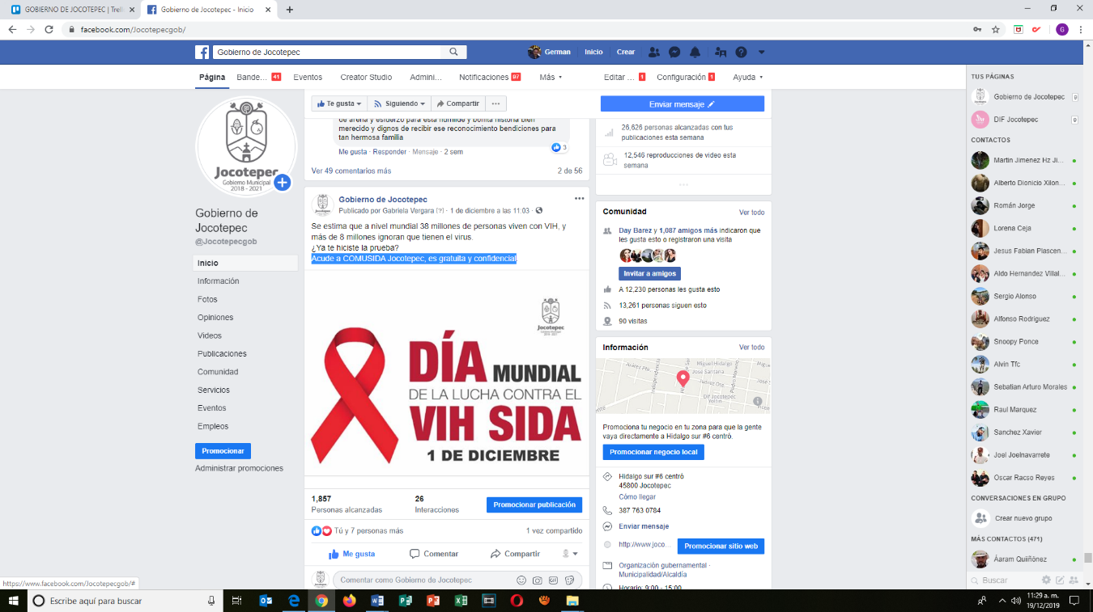
MES DE DICIEMBRE DE 2019
- 01 DE DICIEMBRE
Acude a COMUSIDA Jocotepec, es gratuita y confidencial.

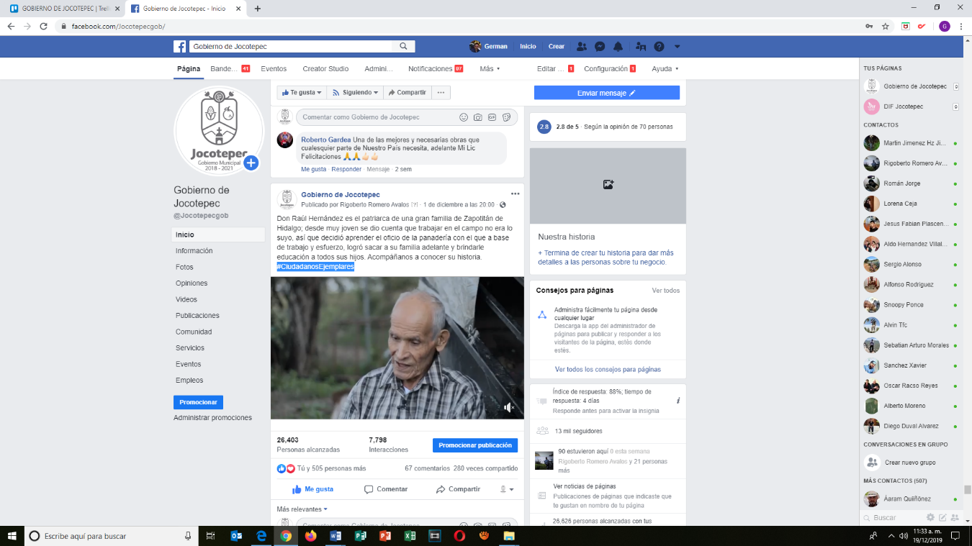
- 01 DE DICIEMBRE
#CiudadanosEjemplares

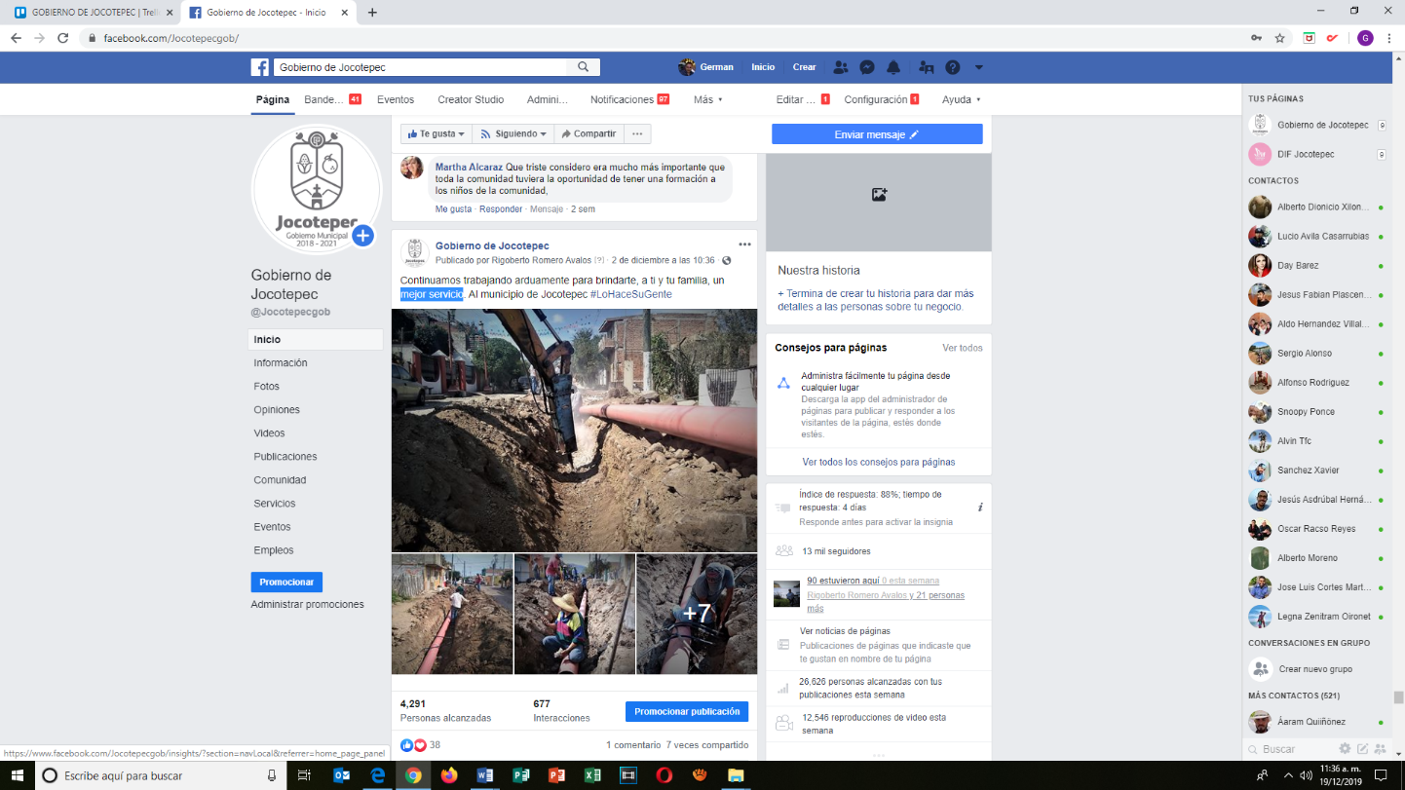
- 02 DE DICIEMBRE
Mejor servicio de agua potable

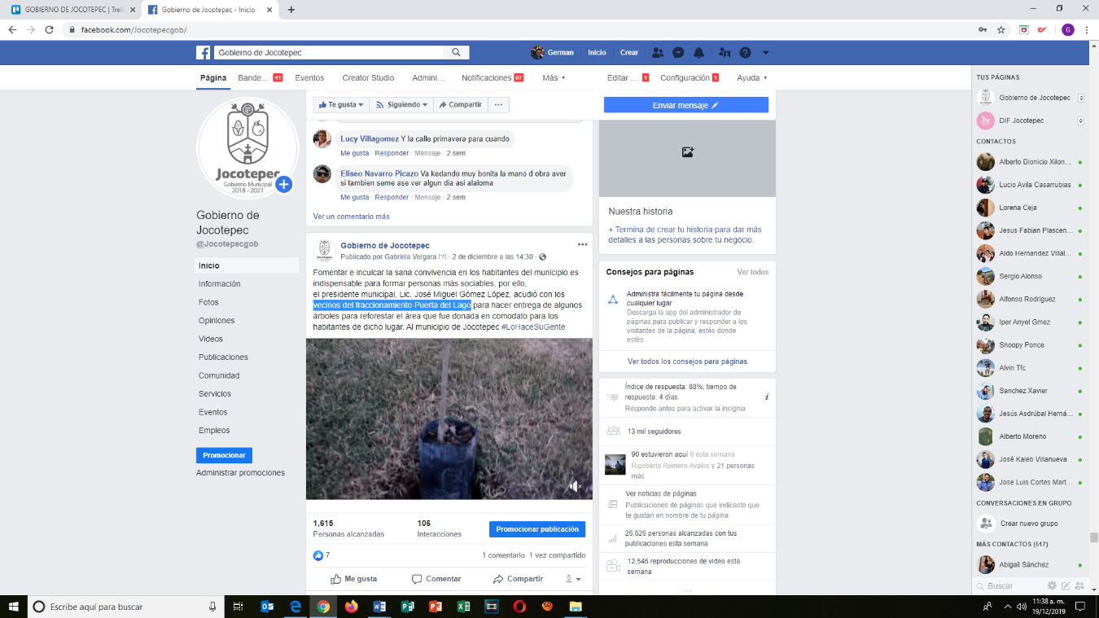
- 02 DE DICIEMBRE
Vecinos del fraccionamiento Puerta del Lago
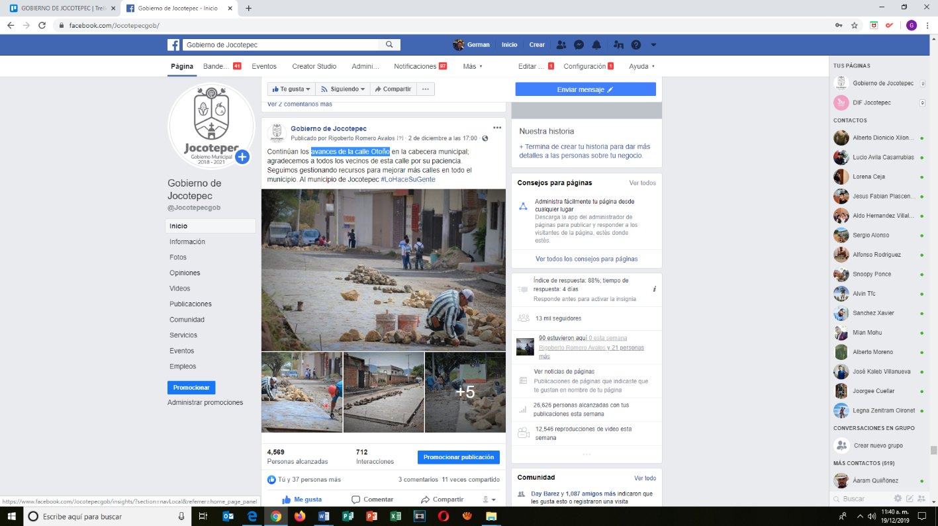
- 02 DE DICIEMBRE
Avances de la calle Otoño

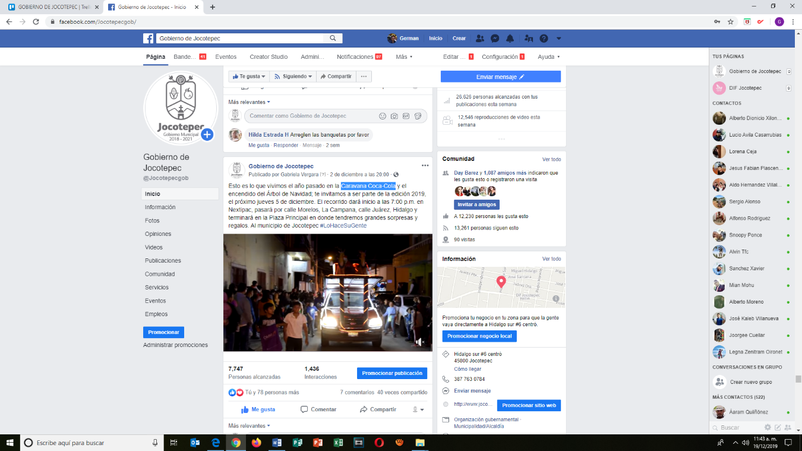
- 02 DE DICIEMBRE
Caravana Coca-Cola

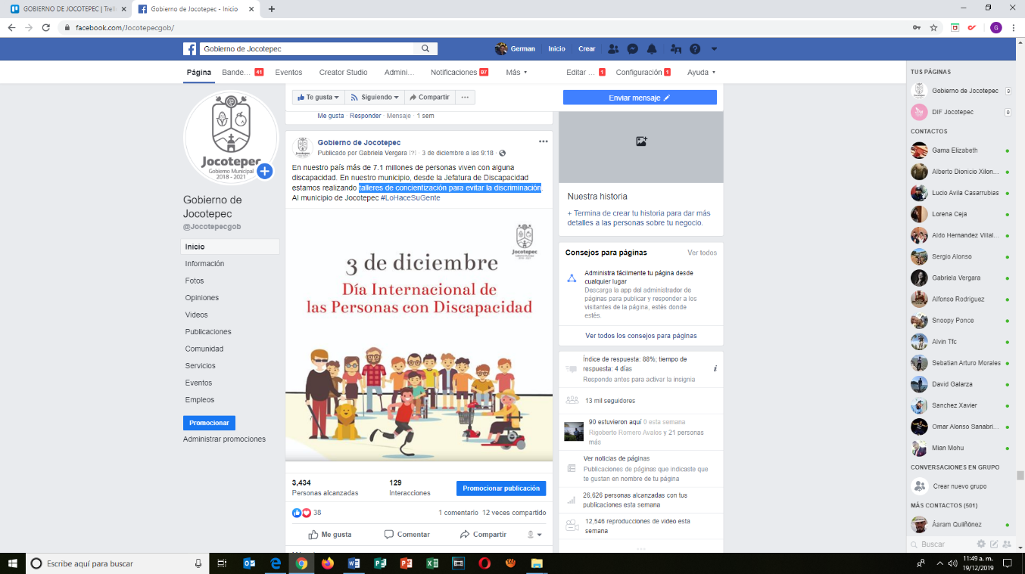
- 03 DE DICIEMBRE
Talleres de concientización

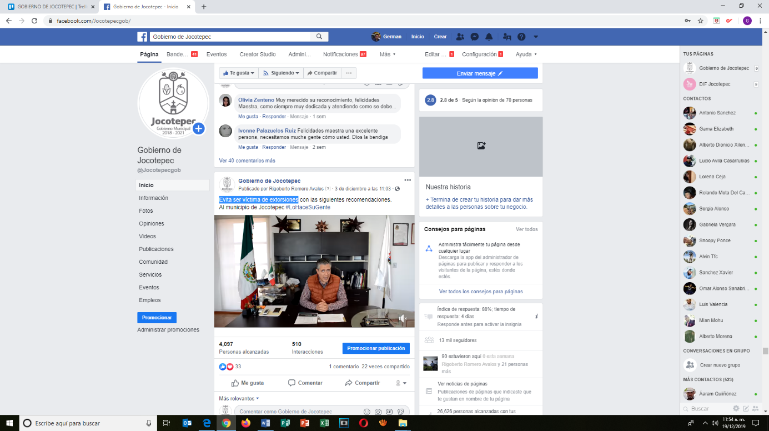
- 03 DE DICIEMBRE
Evita ser víctima de extorsiones

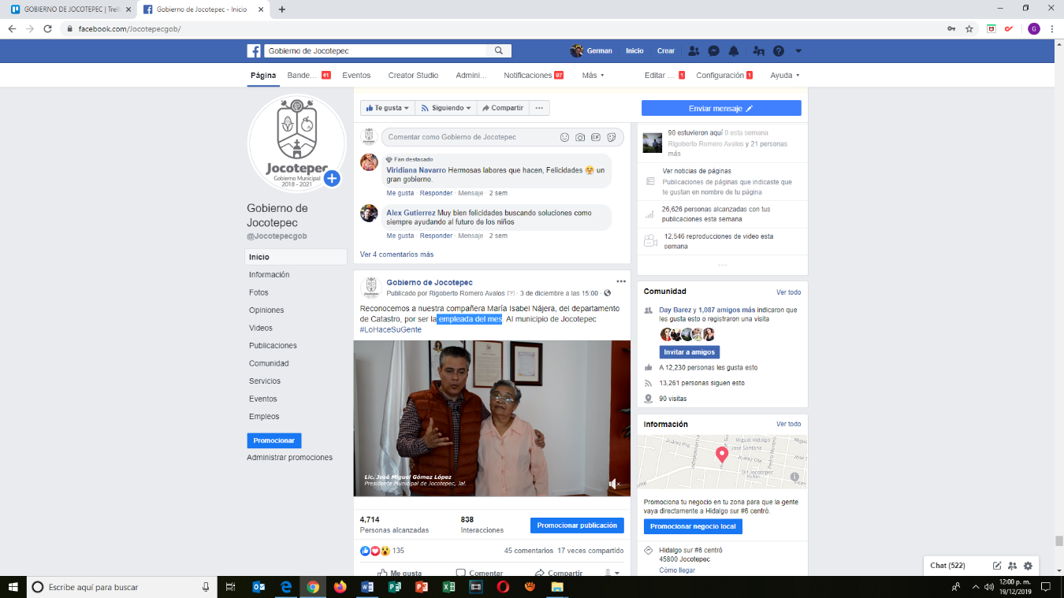
- 03 DE DICIEMBRE
Empleada del mes

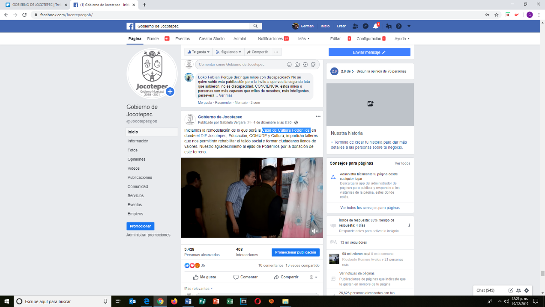
- 04 DE DICIEMBRE
Casa de Cultura Potrerillos

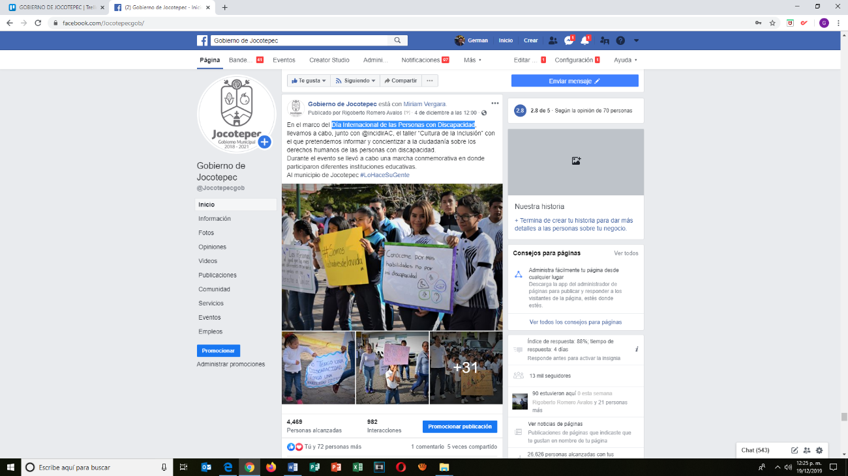
- 04 DE DICIEMBRE
Día Internacional de las Personas con Discapacidad

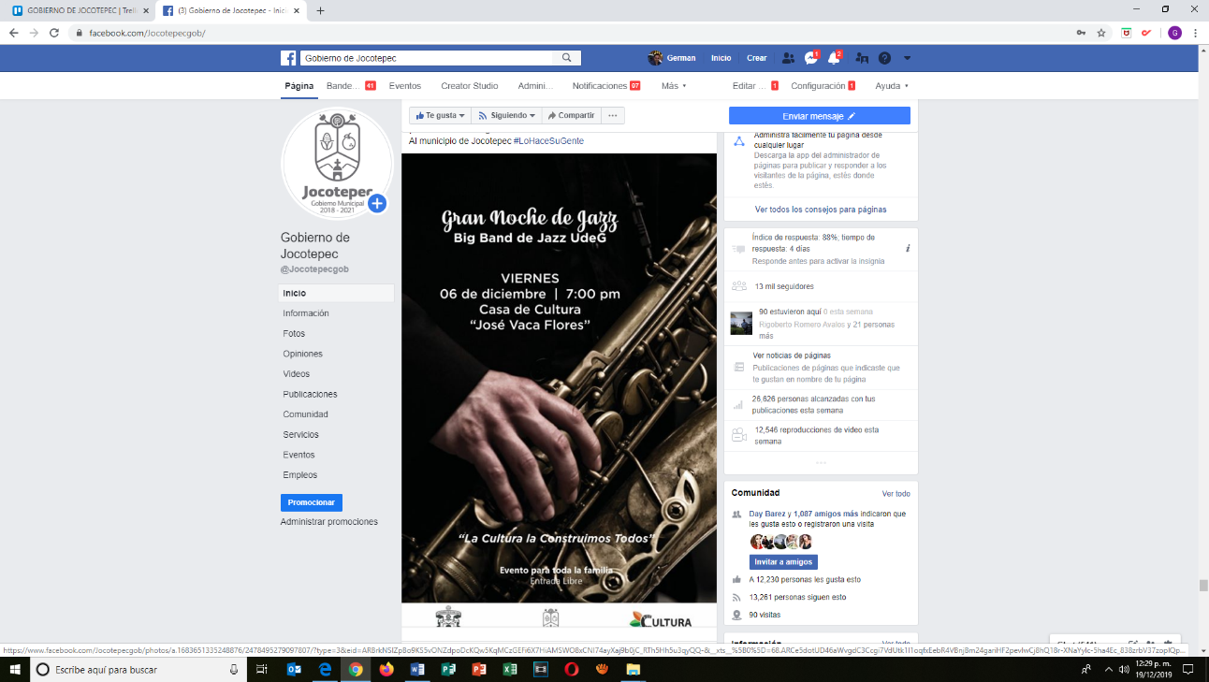
- 04 DE DICIEMBRE
Presentación del grupo de jazz “Big Band".

- 05 DE DICIEMBRE
Caravana Coca- Cola a Jocotepec

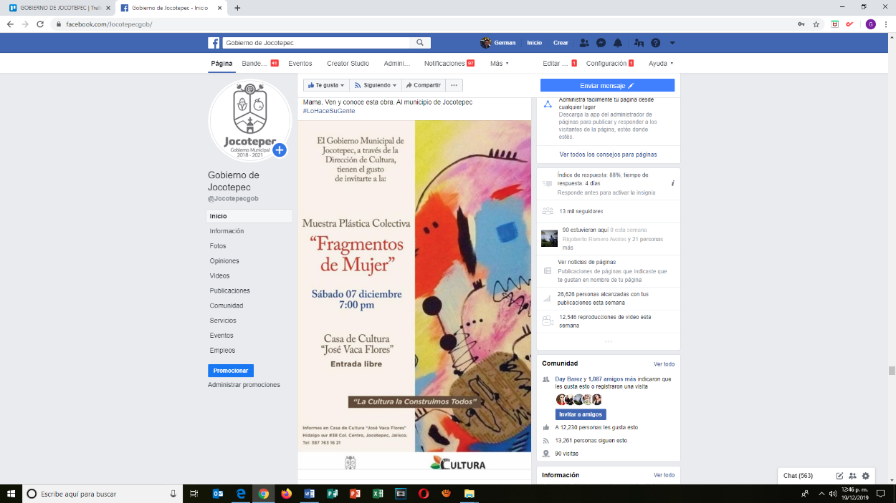
- 06 DE DICIEMBRE
"Fragmentos de Mujer"

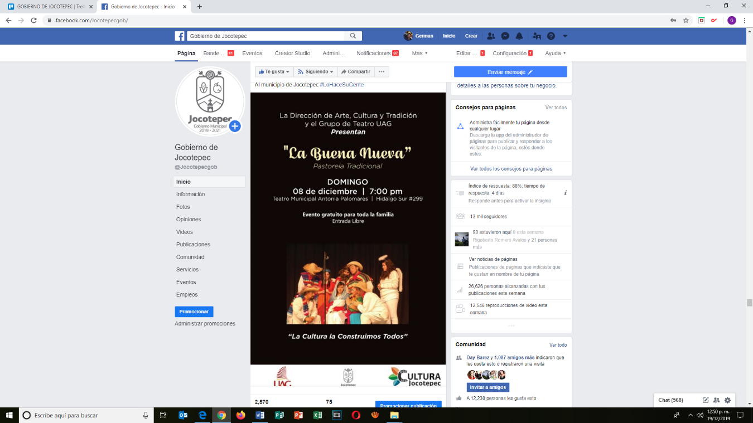
- 06 DE DICIEMBRE
Tradicional pastorela

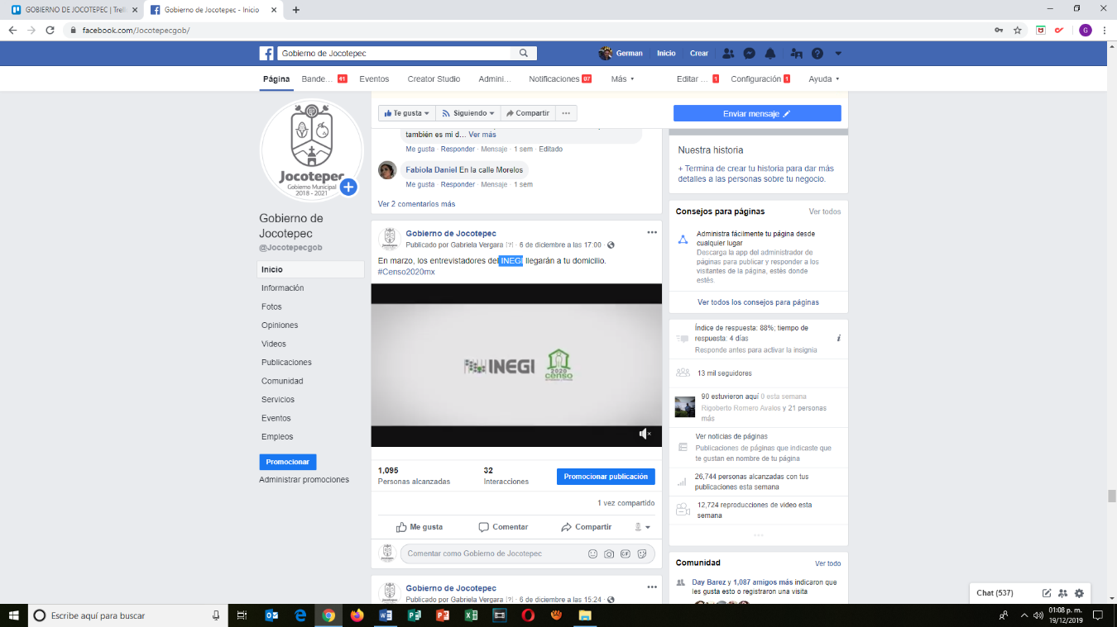
- 06 DE DICIEMBRE
INEGI

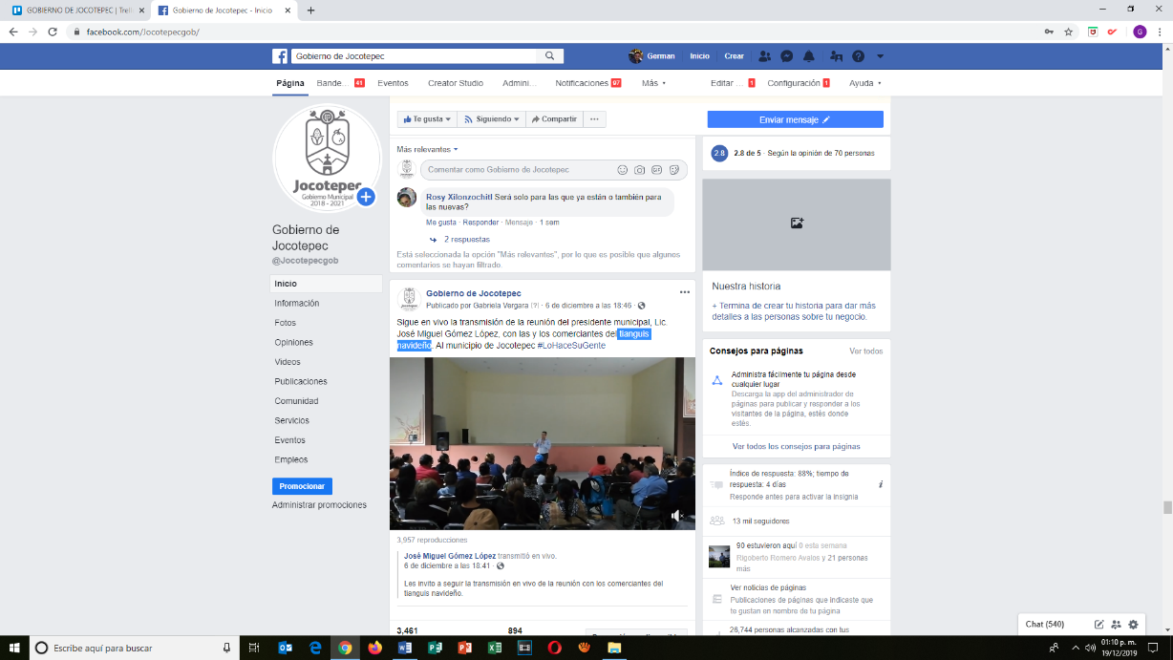
- 06 DE DICIEMBRE
Tianguis navideño

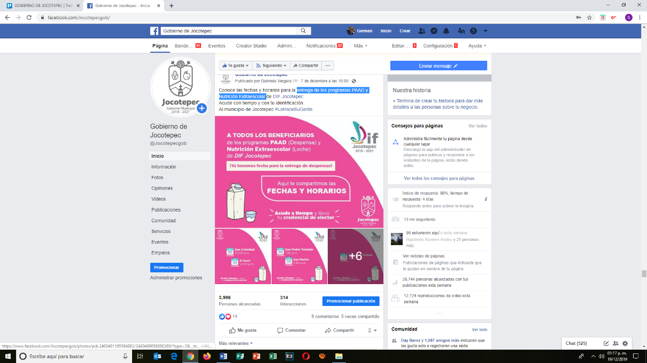
- 07 DE DICIEMBRE
Entrega de los programas PAAD y Nutrición Extraescolar

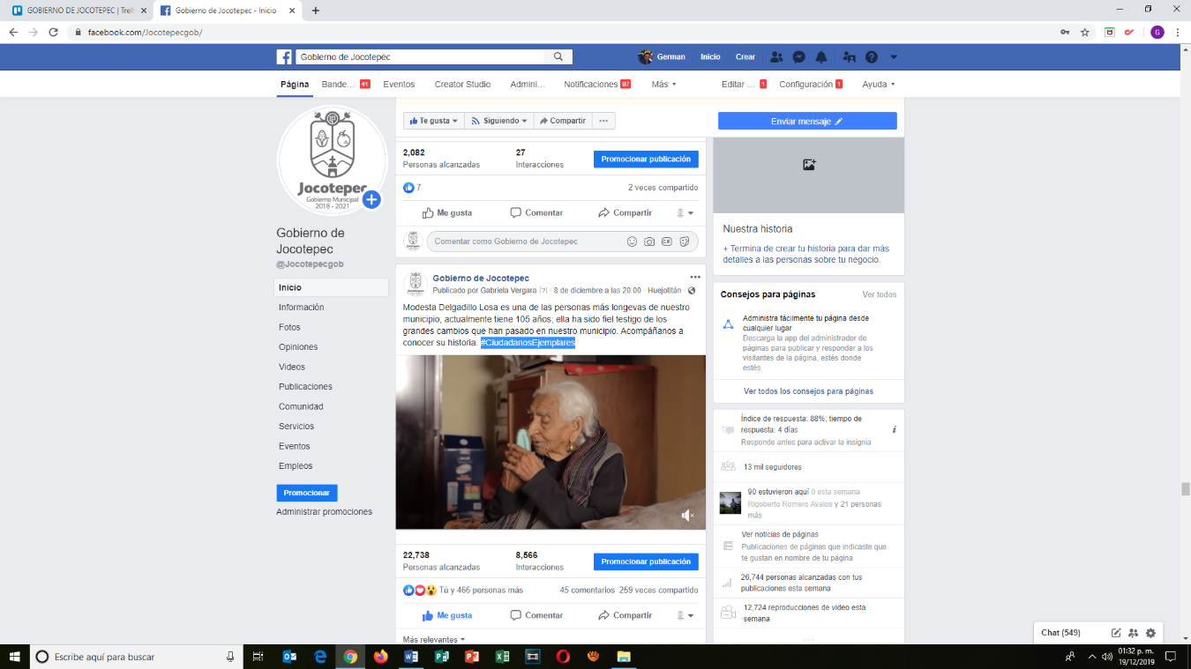
- 08 DE DICIEMBRE
#CiudadanosEjemplares

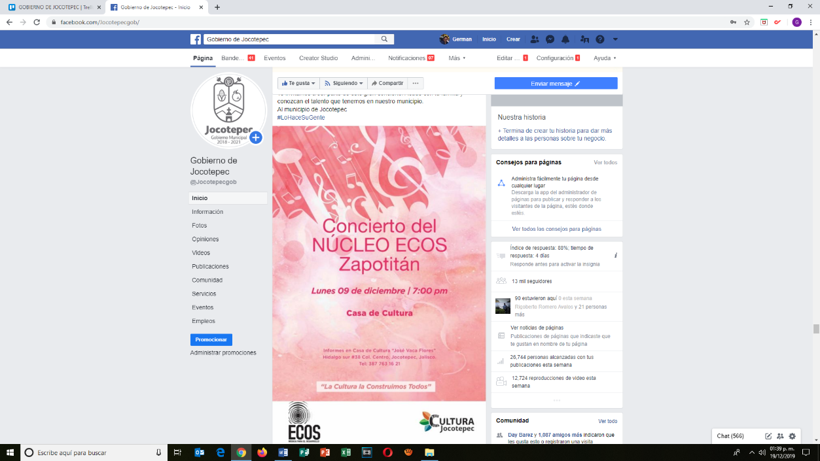
- 09 DE DICIEMBRE
Concierto del NÚCLEO ECOS Zapotitán

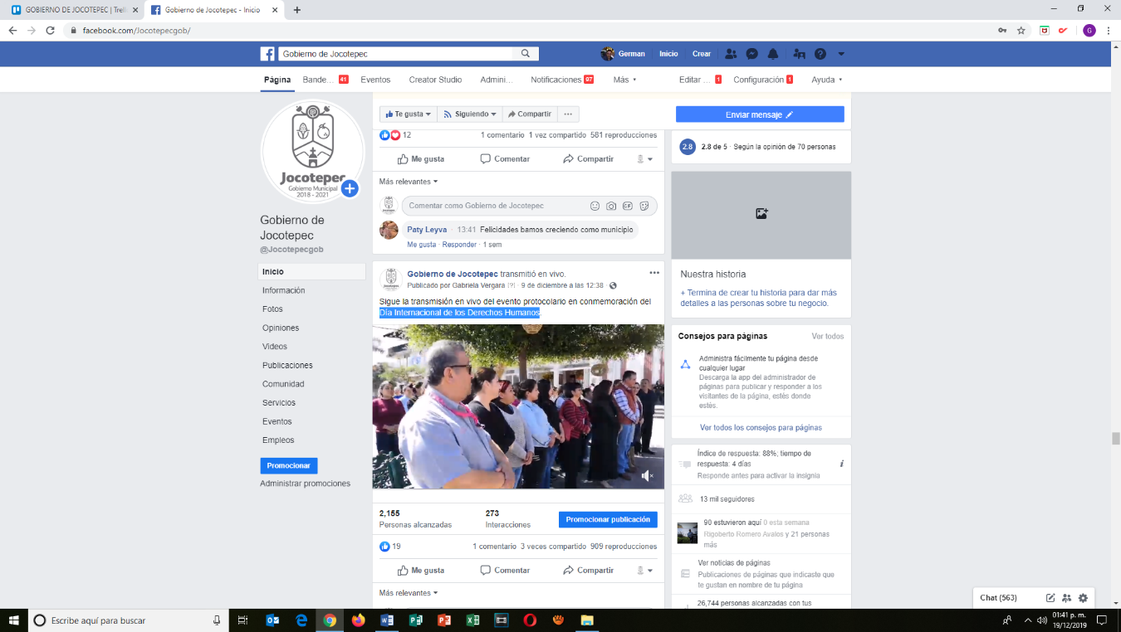
- 09 DE DICIEMBRE
Día Internacional de los Derechos Humanos

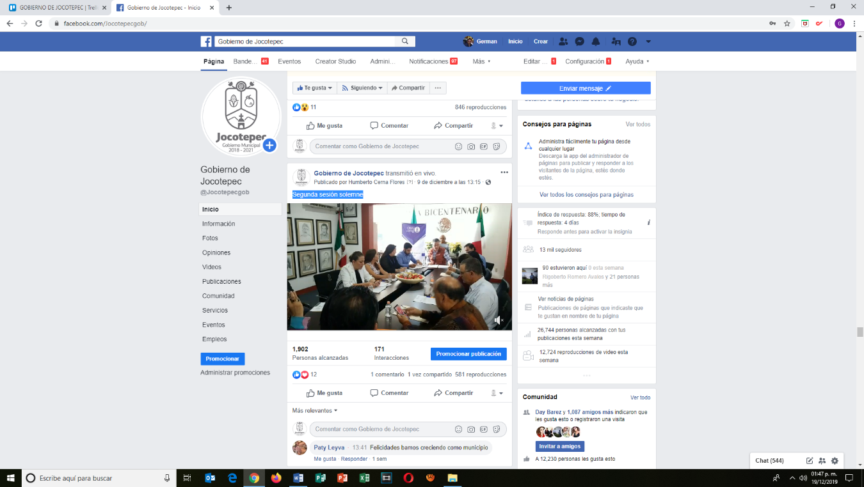
- 09 DE DICIEMBRE
Segunda sesión solemne

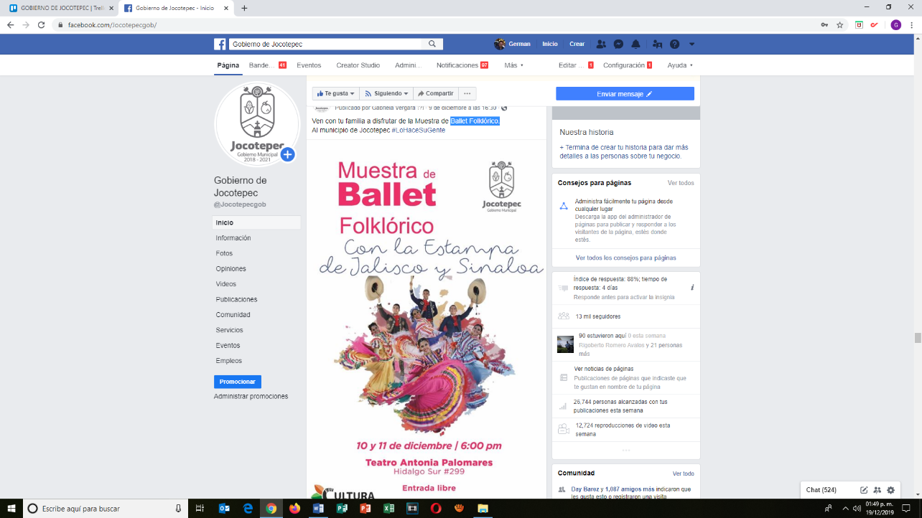
- 09 DE DICIEMBRE
Presentación de Ballet Folklórico.

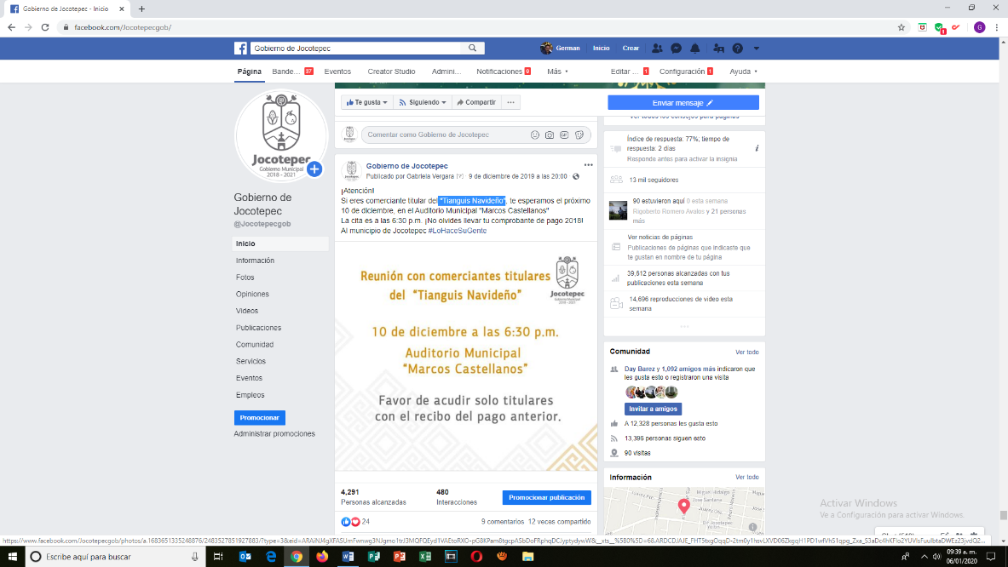
- 09 DE DICIEMBRE
"Tianguis Navideño"

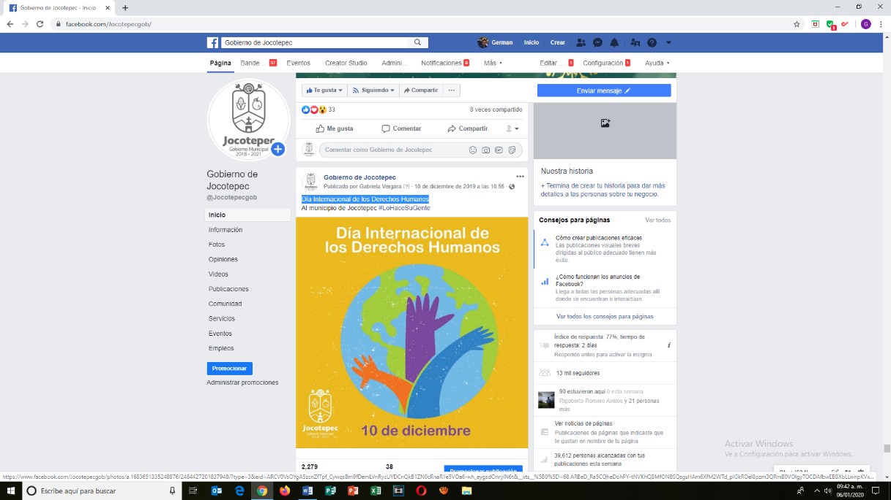
- 10 DE DICIEMBRE
Día Internacional de los Derechos Humanos

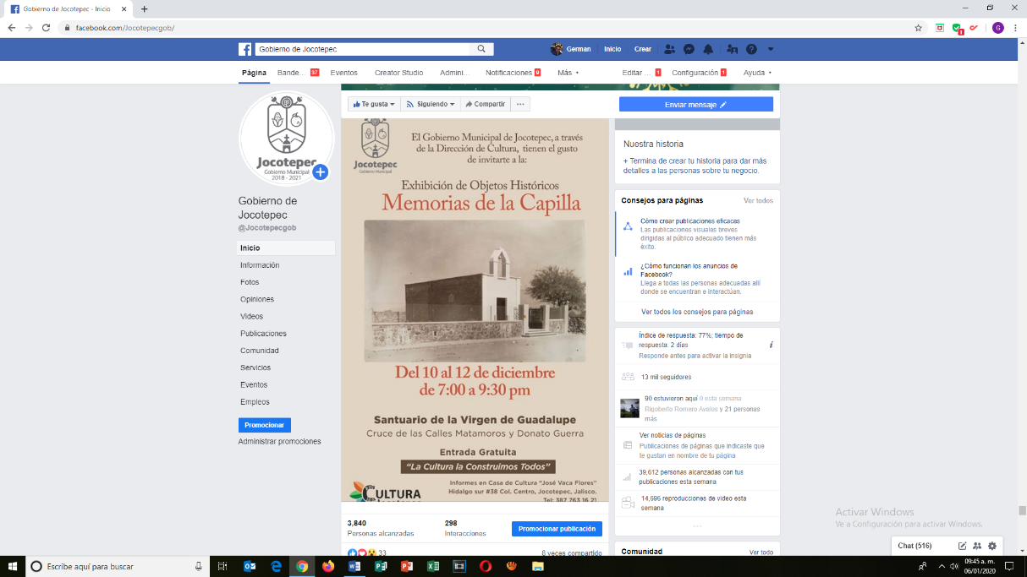
- 10 DE DICIEMBRE
Exhibición de Objetos Históricos

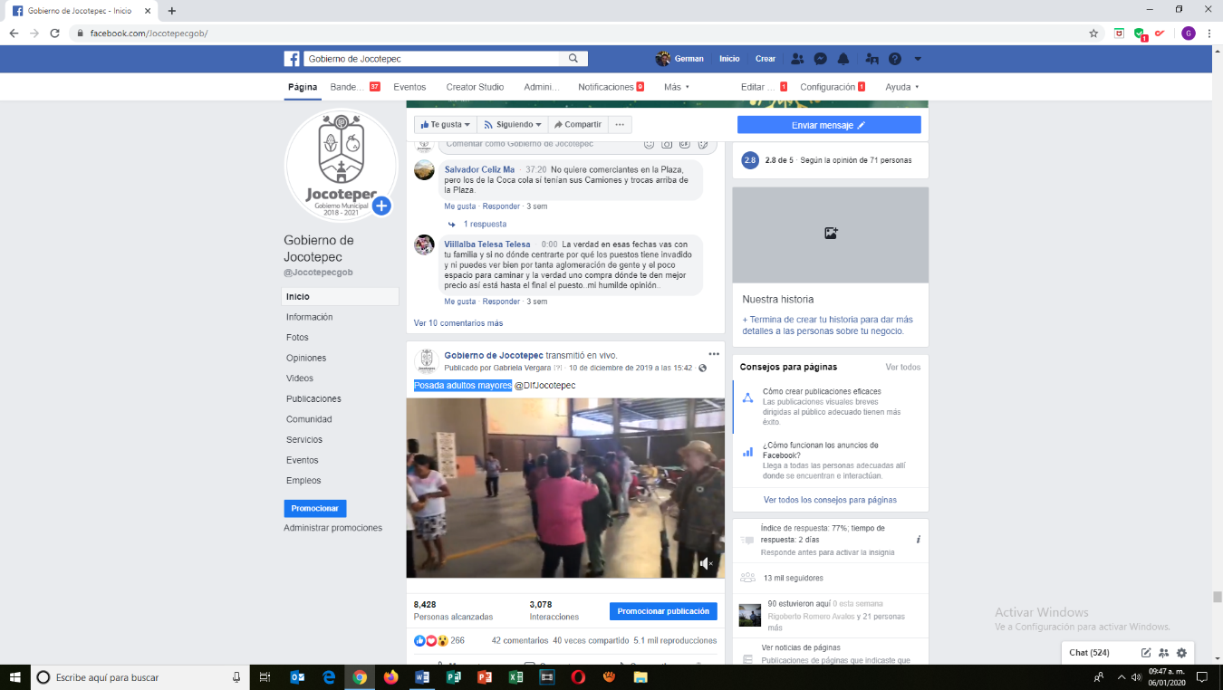
- 10 DE DICIEMBRE
Posada adultos mayores

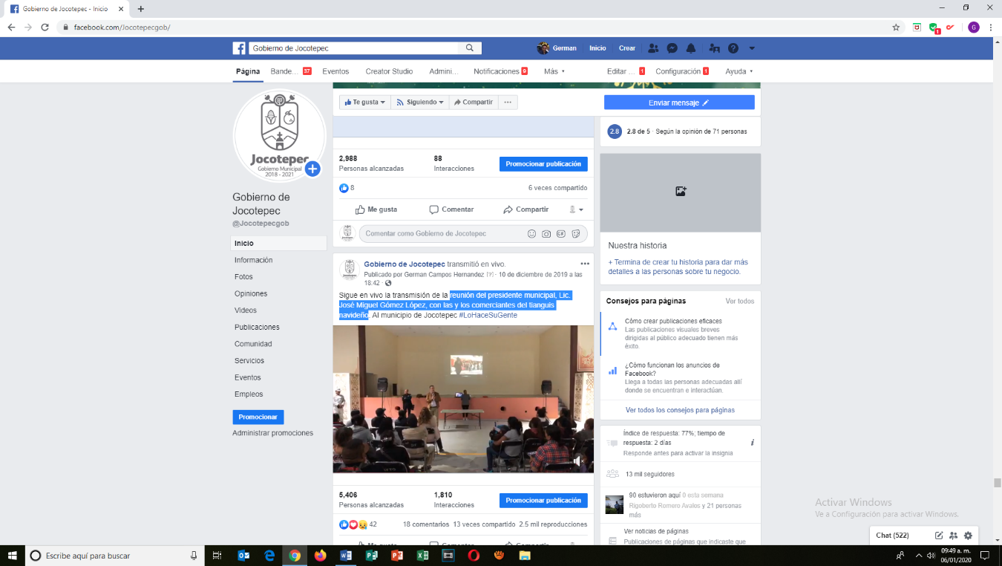
- 10 DE DICIEMBRE
Reunión del presidente municipal, con las y
los comerciantes del tianguis navideño.

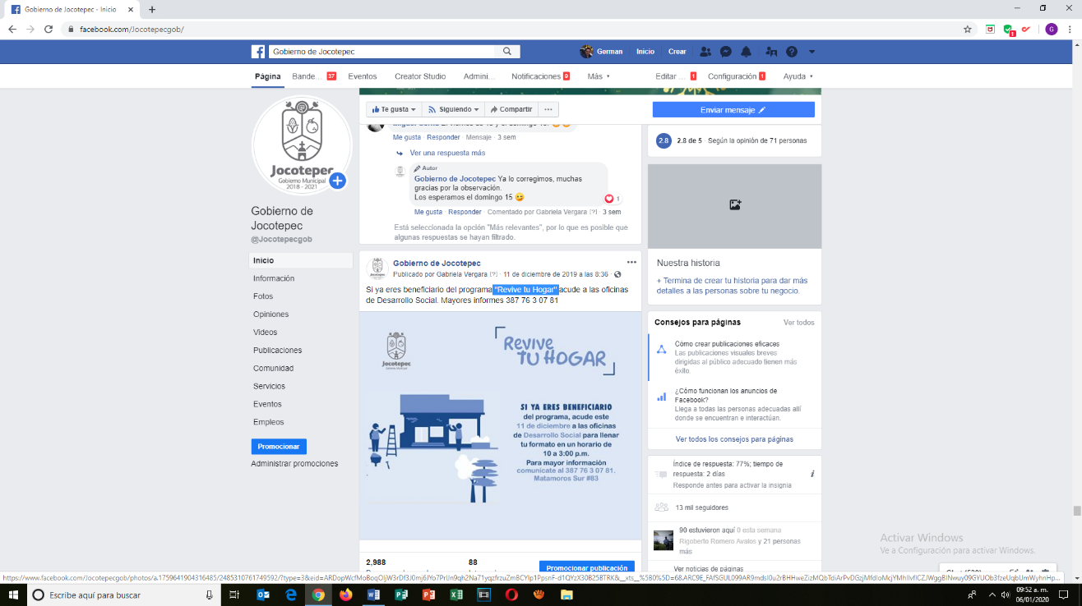
- 11 DE DICIEMBRE
"Revive tu Hogar".

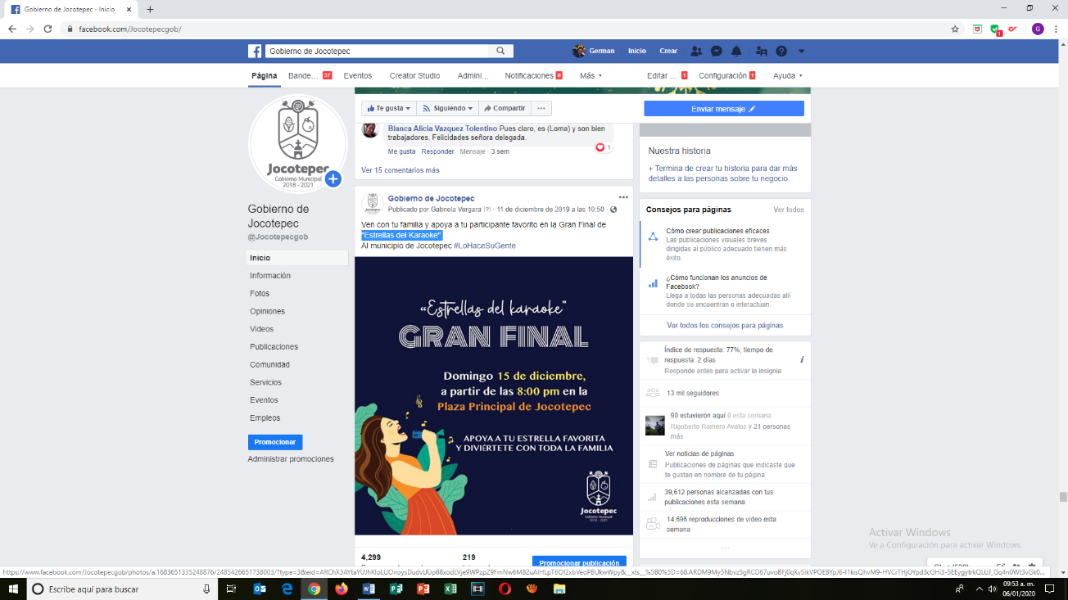
- 11 DE DICIEMBRE
"Estrellas del Karaoke".

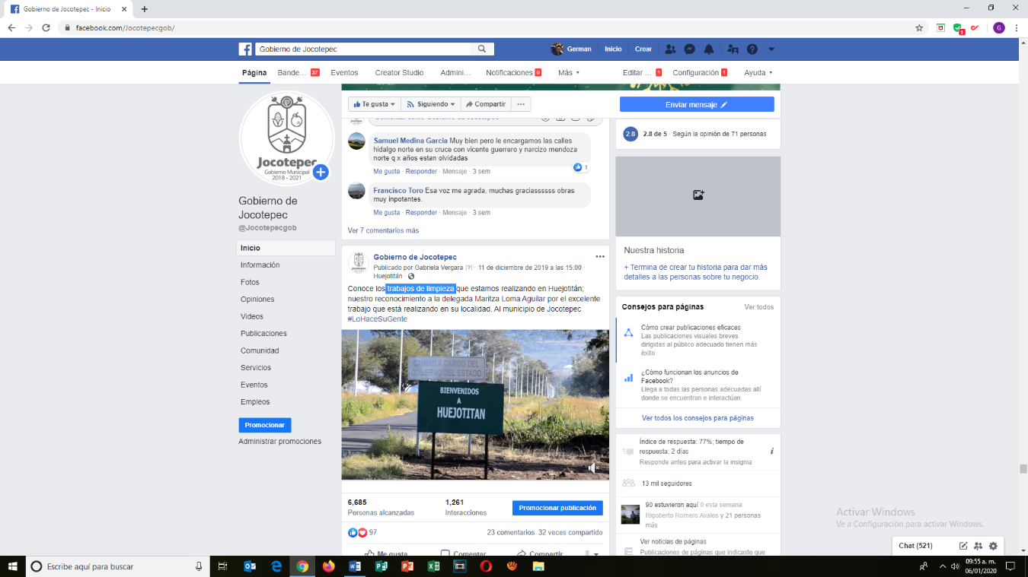
- 11 DE DICIEMBRE
Trabajos de limpieza

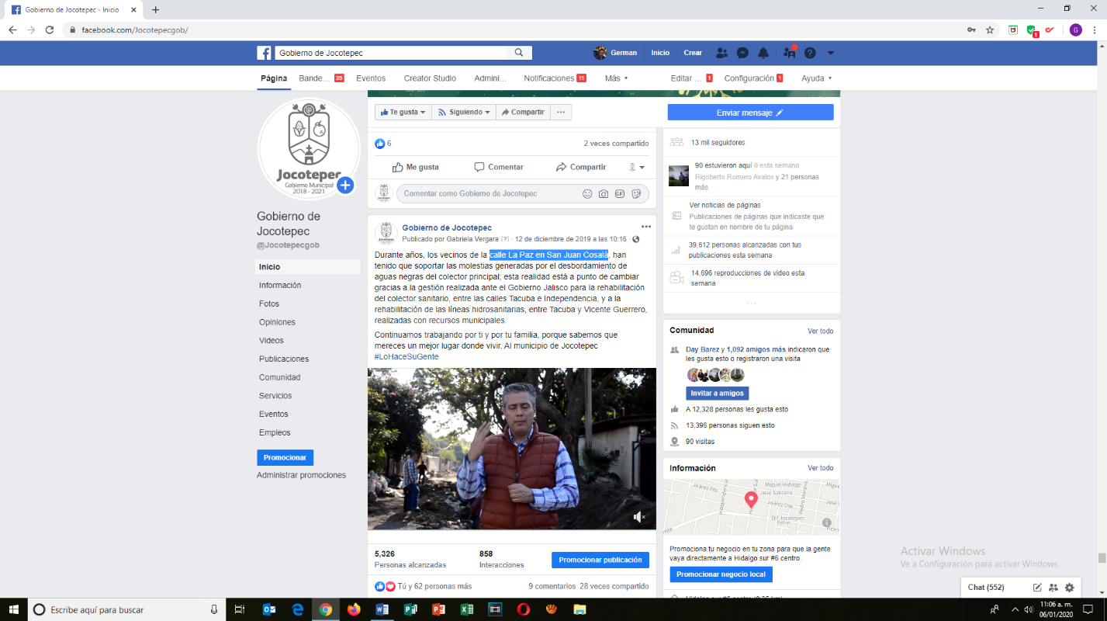
- 12 DE DICIEMBRE
Calle La Paz en San Juan Cosalá.
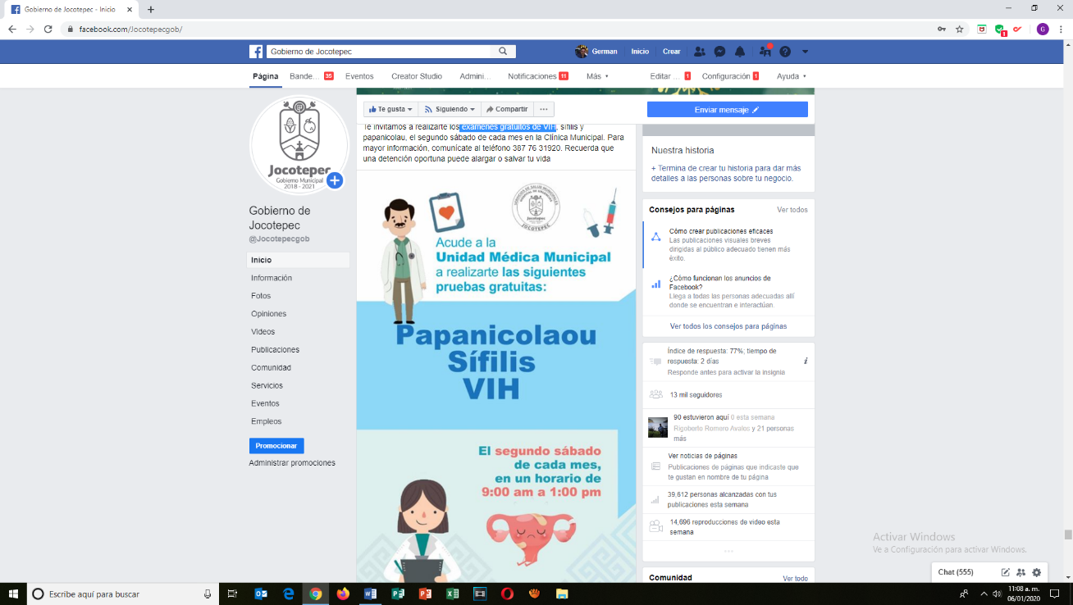

- 12 DE DICIEMBRE
Exámenes gratuitos de VIH.

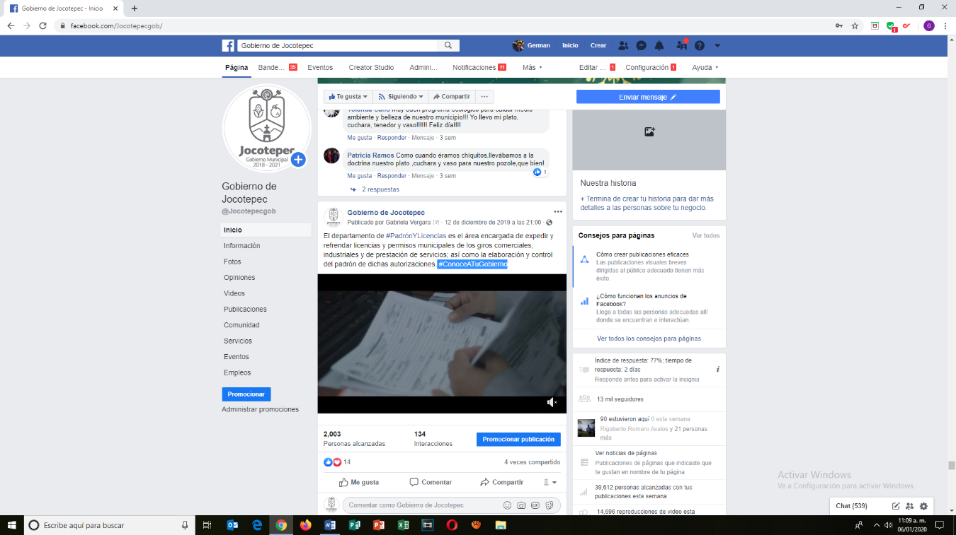
- 12 DE DICIEMBRE
#ConoceATuGobierno.
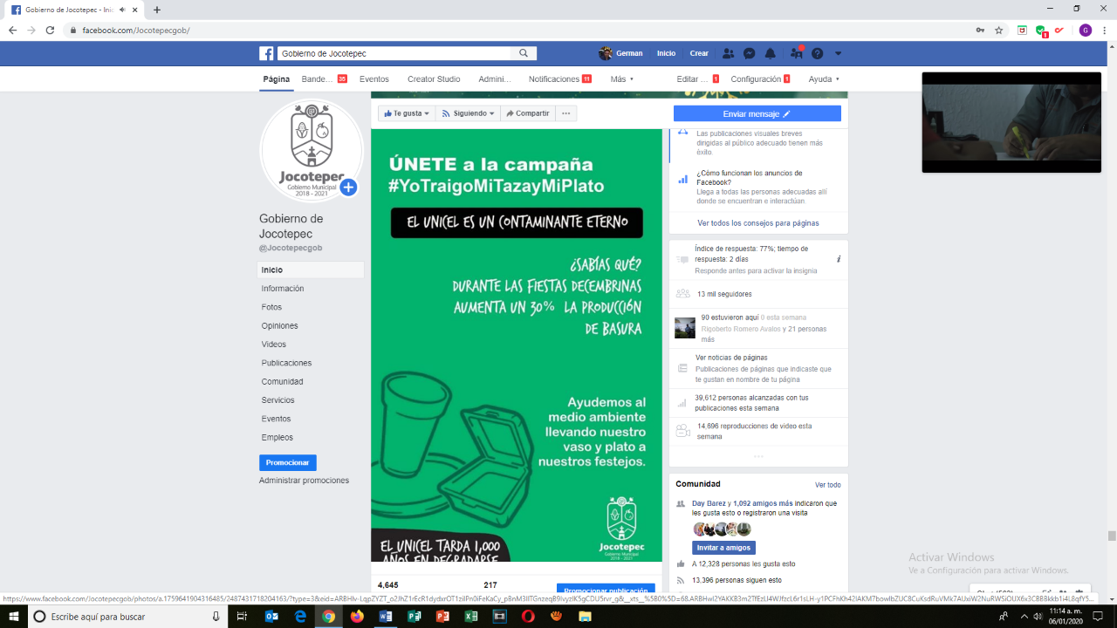
- 13 DE DICIEMBRE
#YoTraigoMiTazayMiPlato

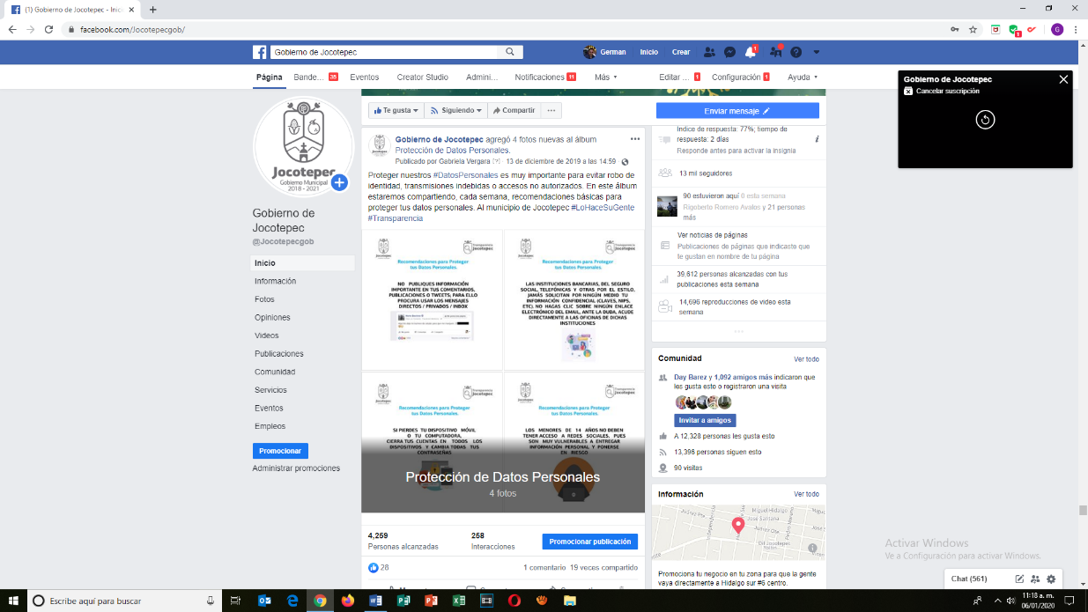
- 13 DE DICIEMBRE
#DatosPersonales

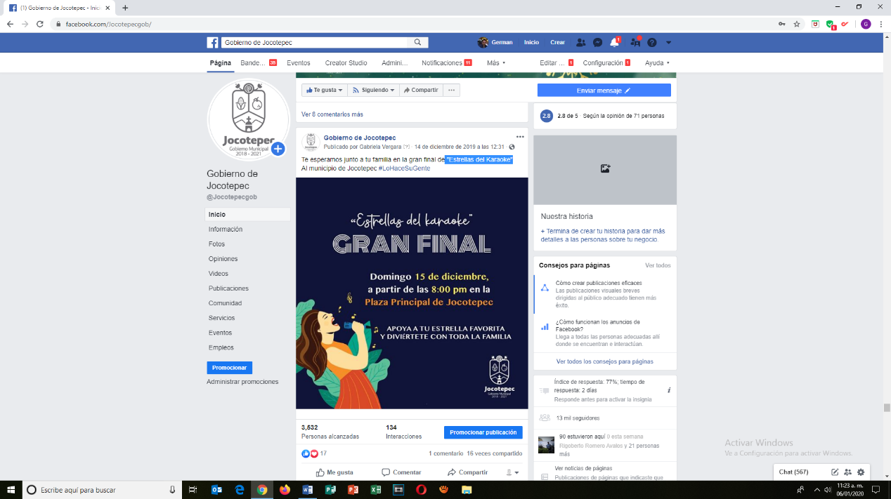
- 14 DE DICIEMBRE
"Estrellas del Karaoke".

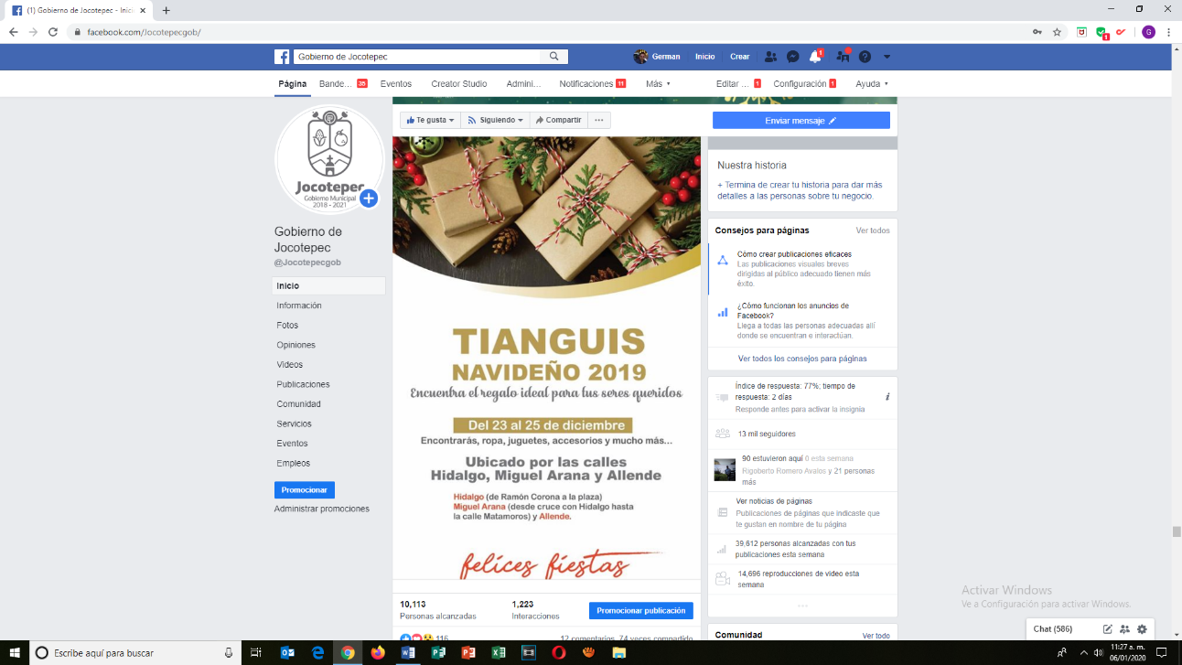
- 14 DE DICIEMBRE
Tianguis navideño.

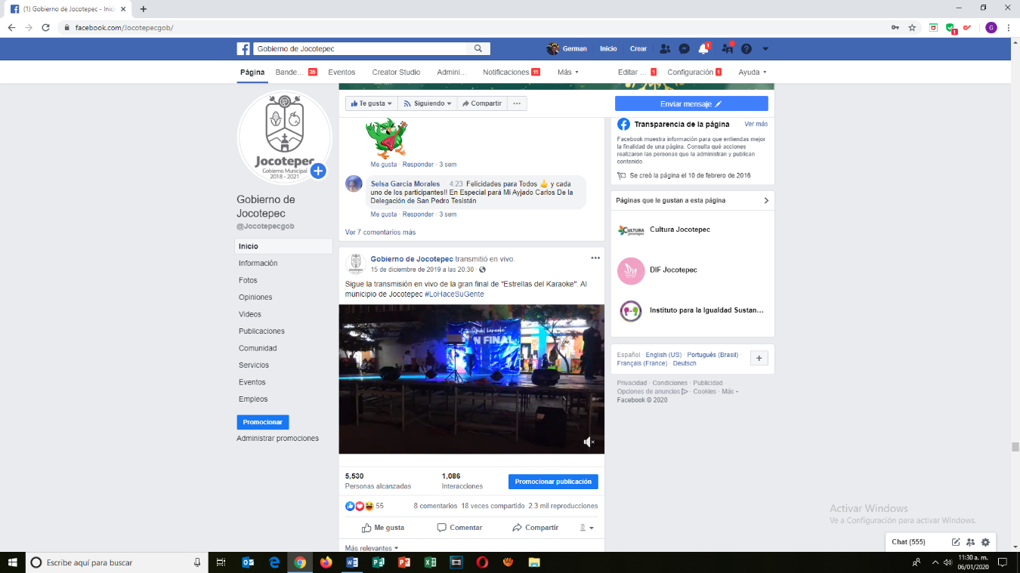
- 15 DE DICIEMBRE
Transmisión en vivo de la gran final de "Estrellas del Karaoke".

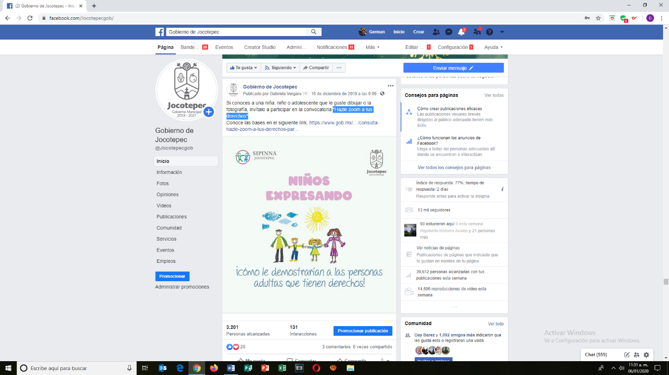
- 16 DE DICIEMBRE
"Hazle zoom a tus derechos".

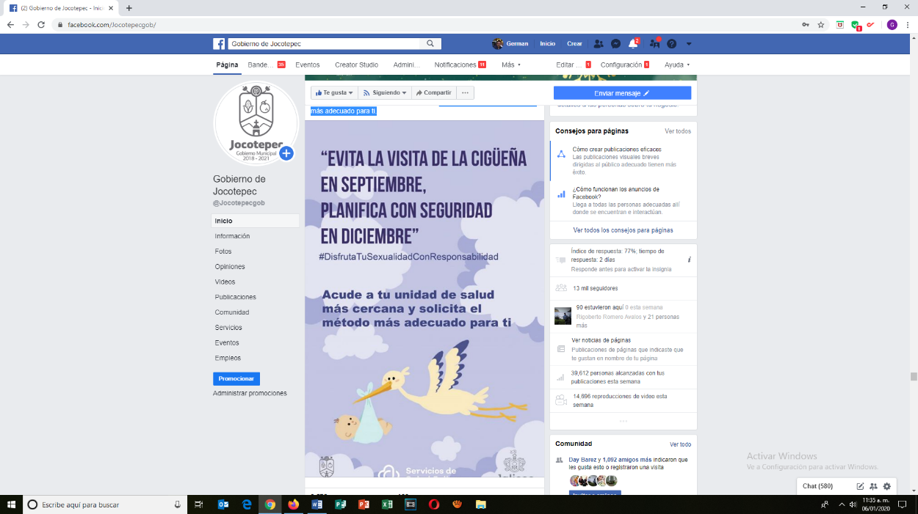
- 16 DE DICIEMBRE
Solicita el método anticonceptivo más adecuado para ti.

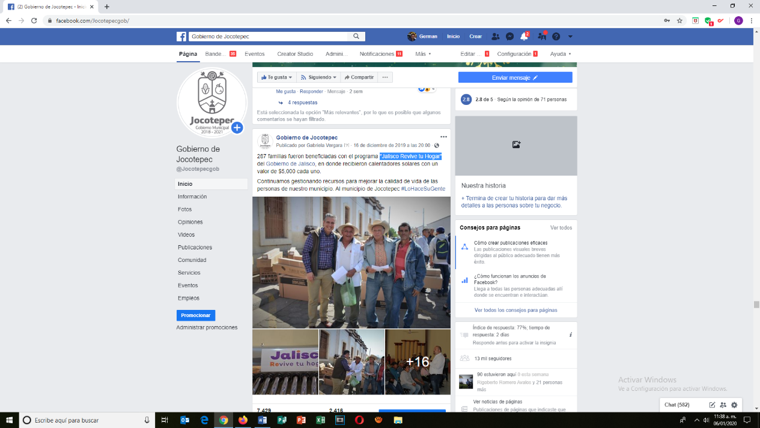
- 16 DE DICIEMBRE
"Jalisco Revive tu Hogar".

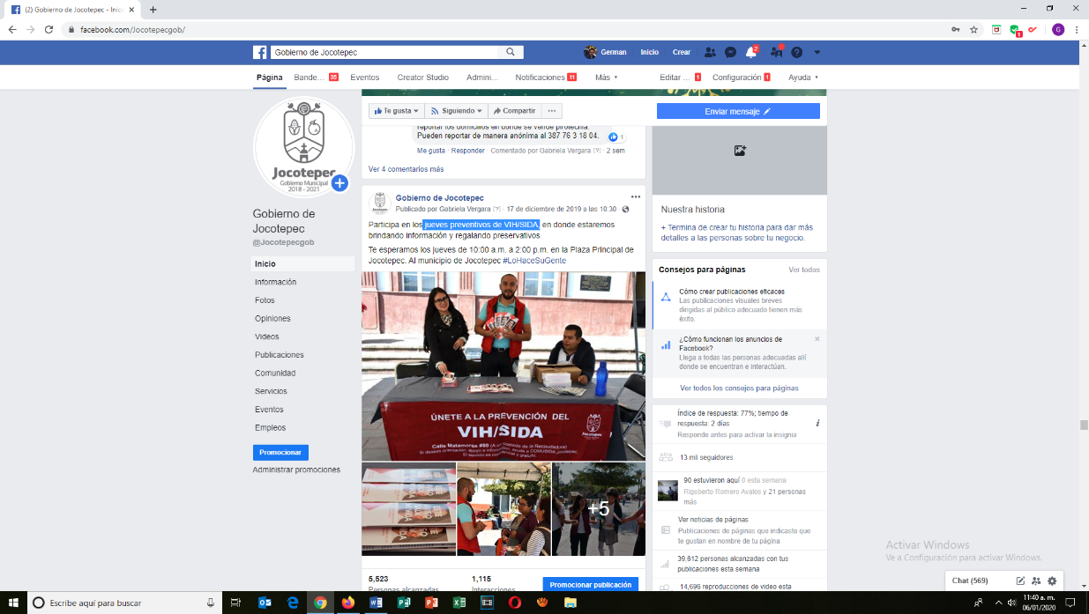
- 17 DE DICIEMBRE
Jueves preventivos de VIH/SIDA.

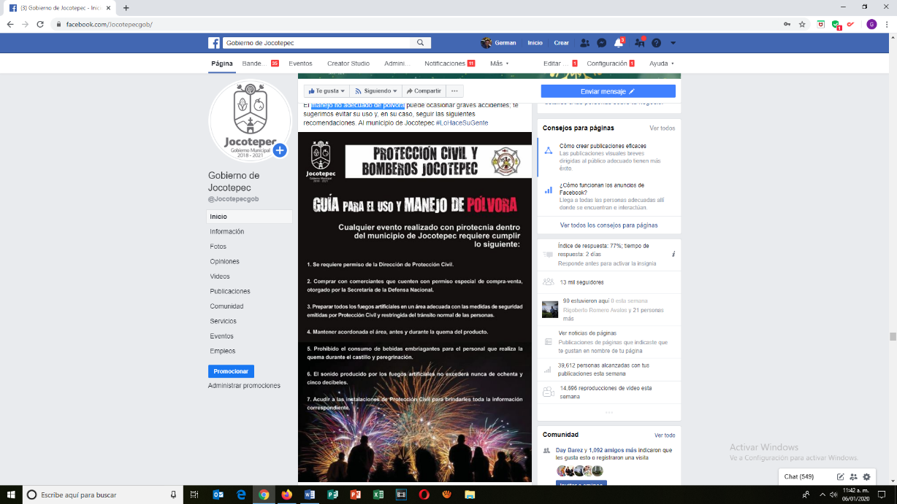
- 17 DE DICIEMBRE
Manejo no adecuado de pólvora.

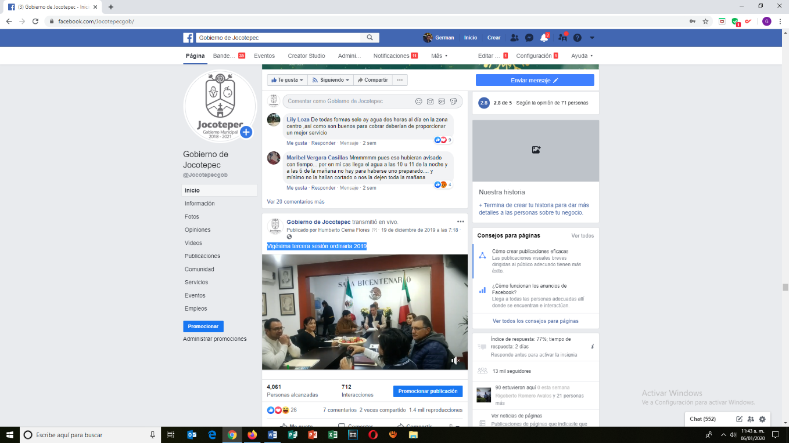
- 19 DE DICIEMBRE
Vigésima tercera sesión ordinaria 2019.

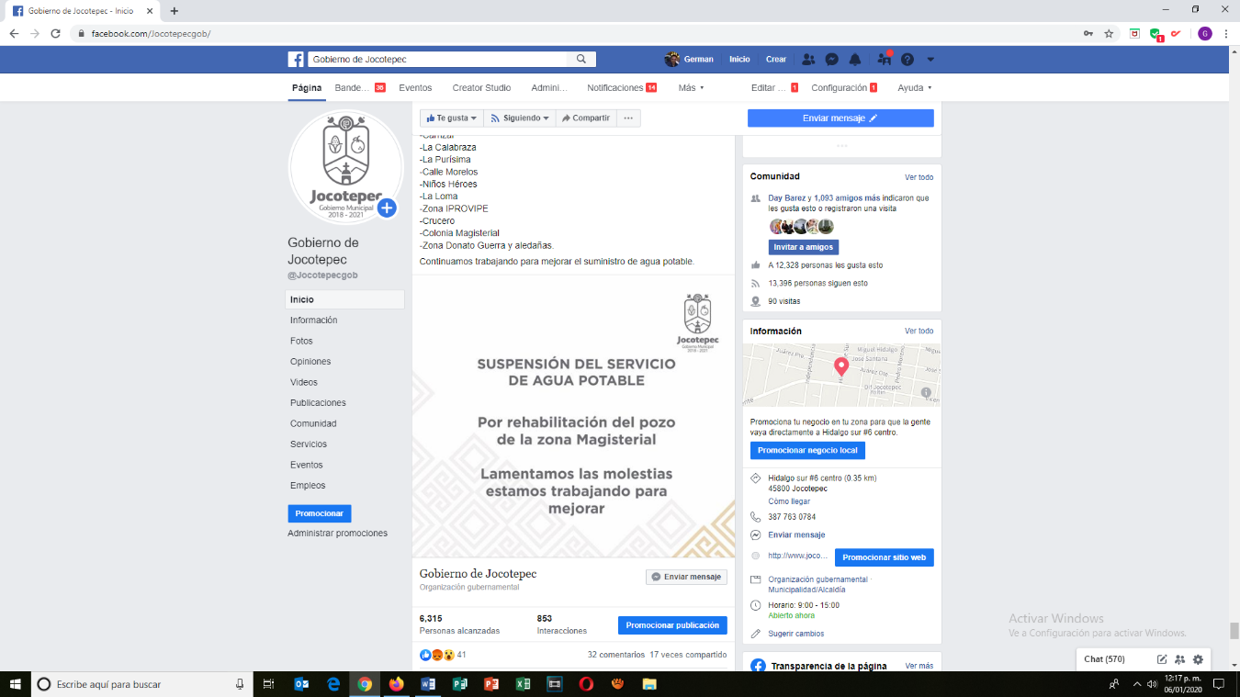
- 19 DE DICIEMBRE
Suministro de agua potable.

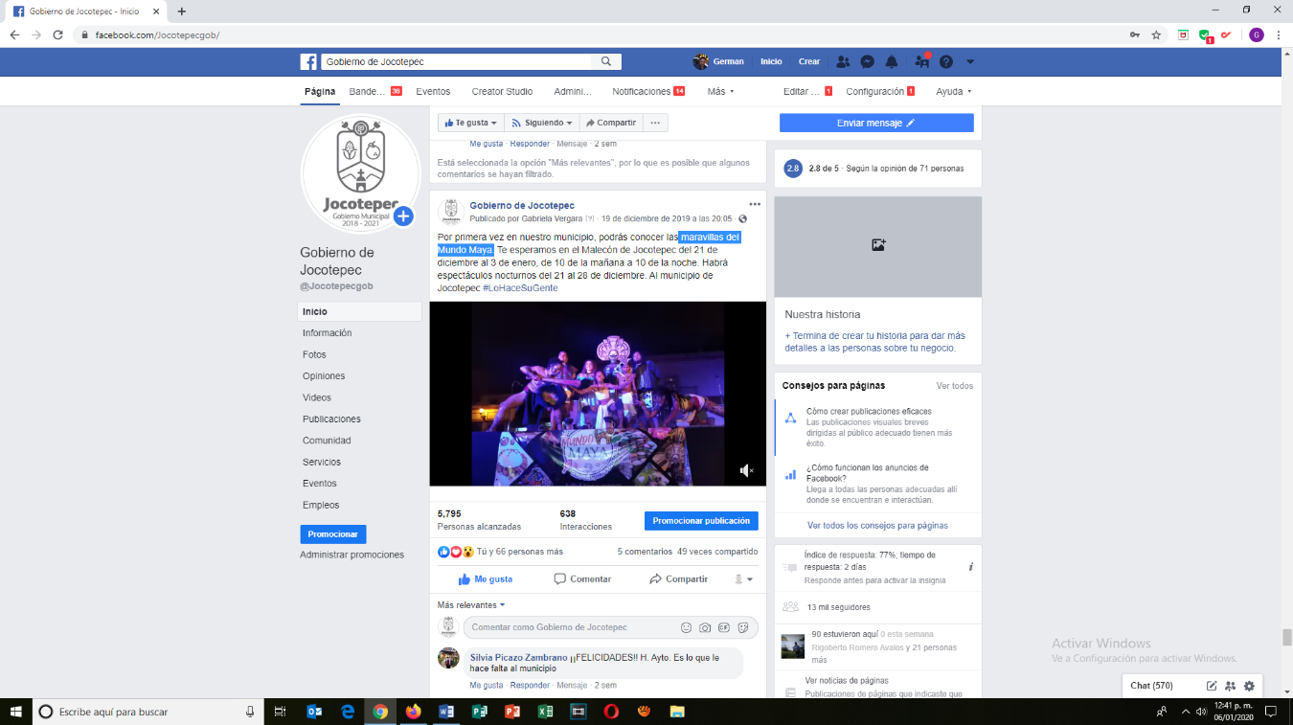
- 19 DE DICIEMBRE
Maravillas del Mundo Maya.

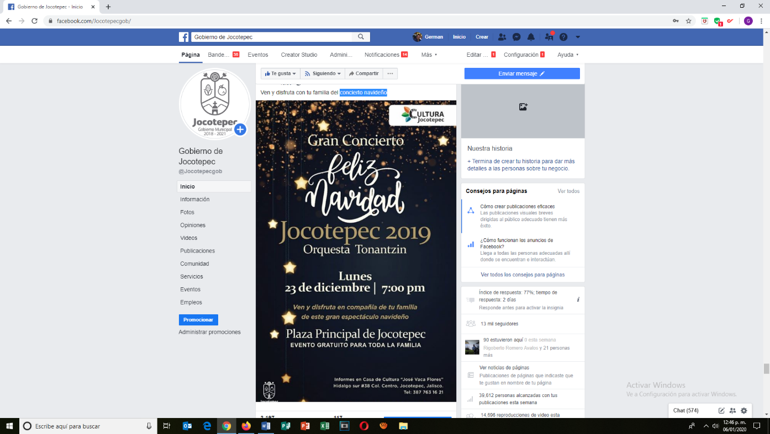
- 20 DE DICIEMBRE
Concierto navideño

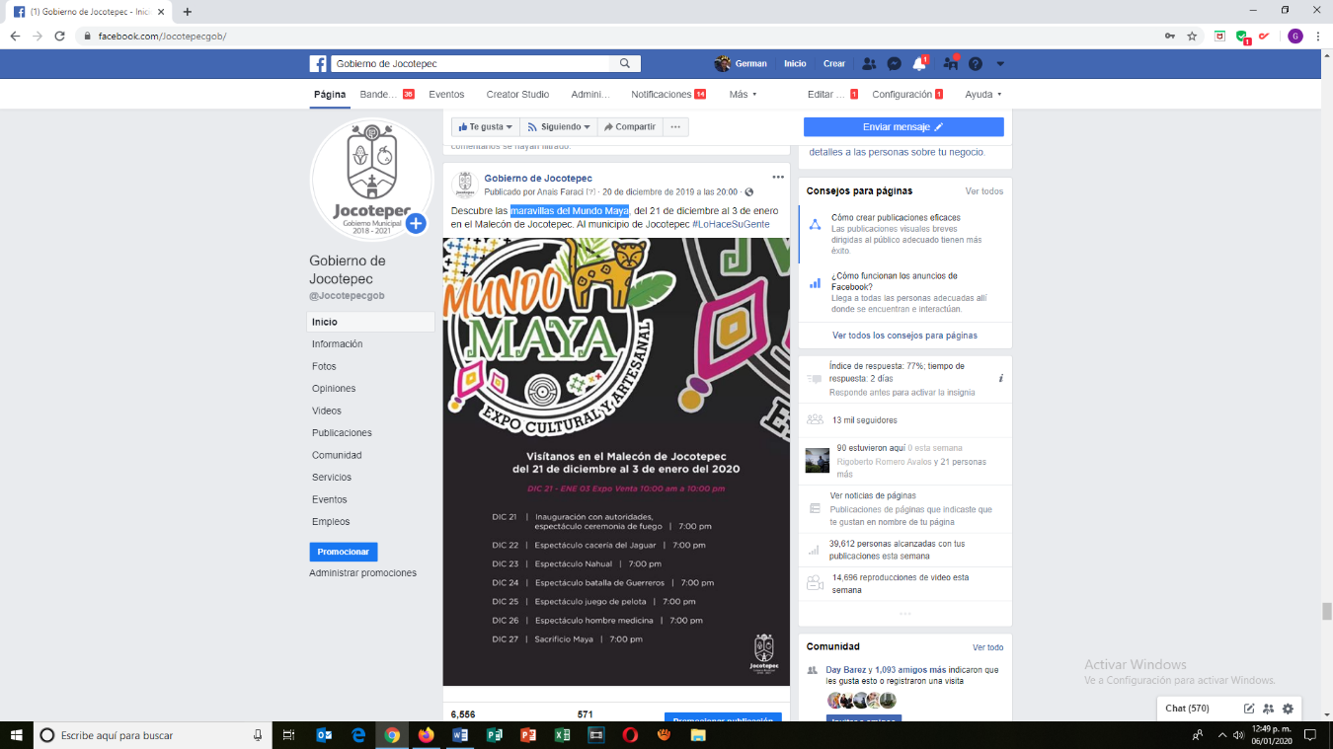
- 20 DE DICIEMBRE
Maravillas del Mundo Maya.

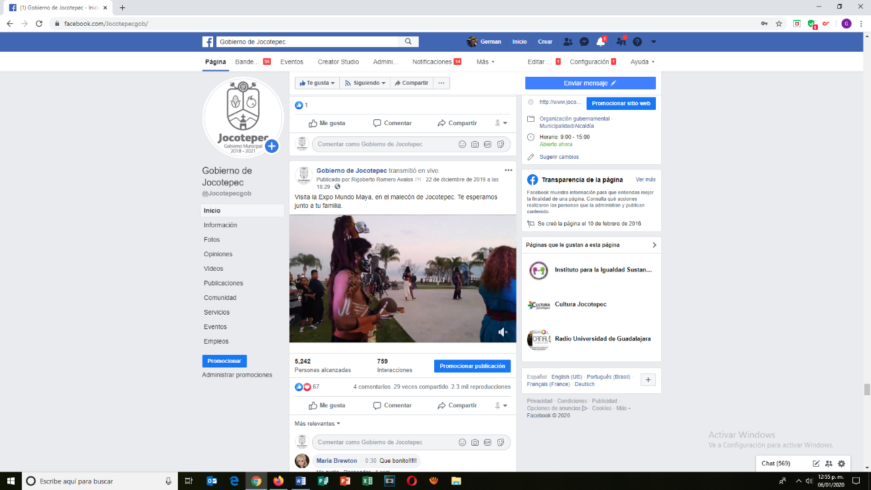
- 22 DE DICIEMBRE
Expo Mundo Maya.
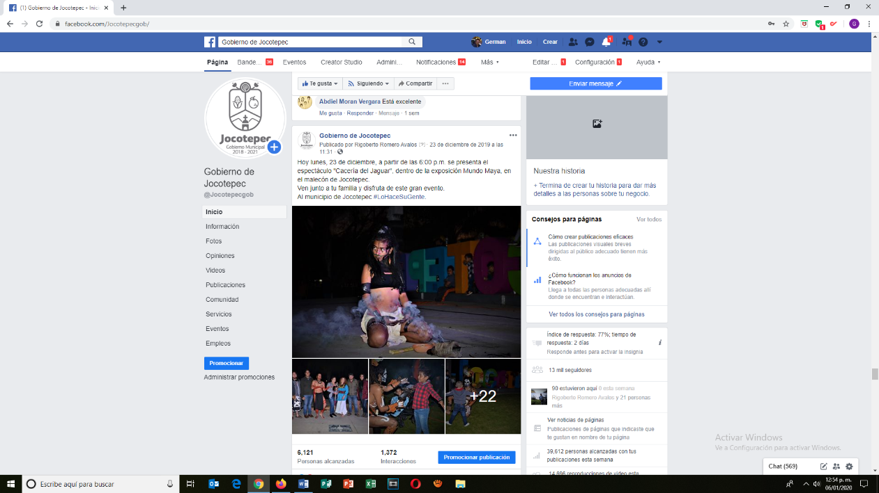
- 23 DE DICIEMBRE
Espectáculo "Cacería del Jaguar"

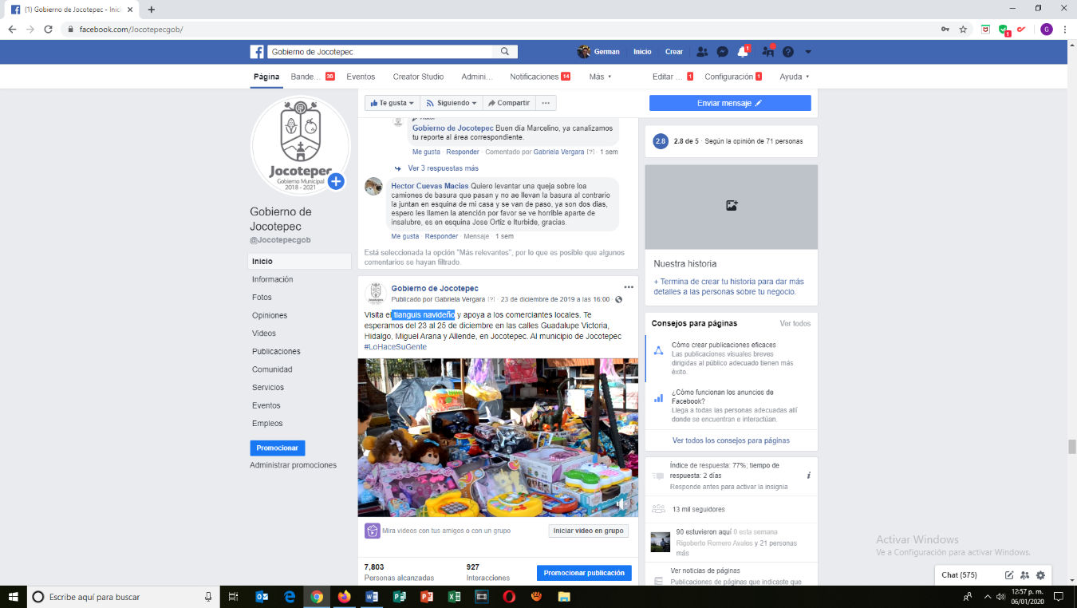
- 23 DE DICIEMBRE
Tianguis navideño.
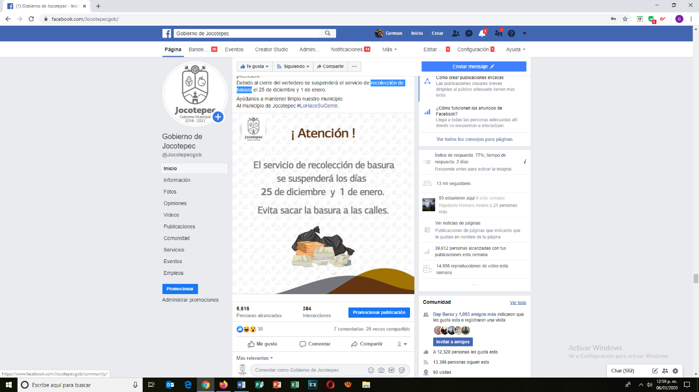
- 24 DE DICIEMBRE
Recolección de basura.

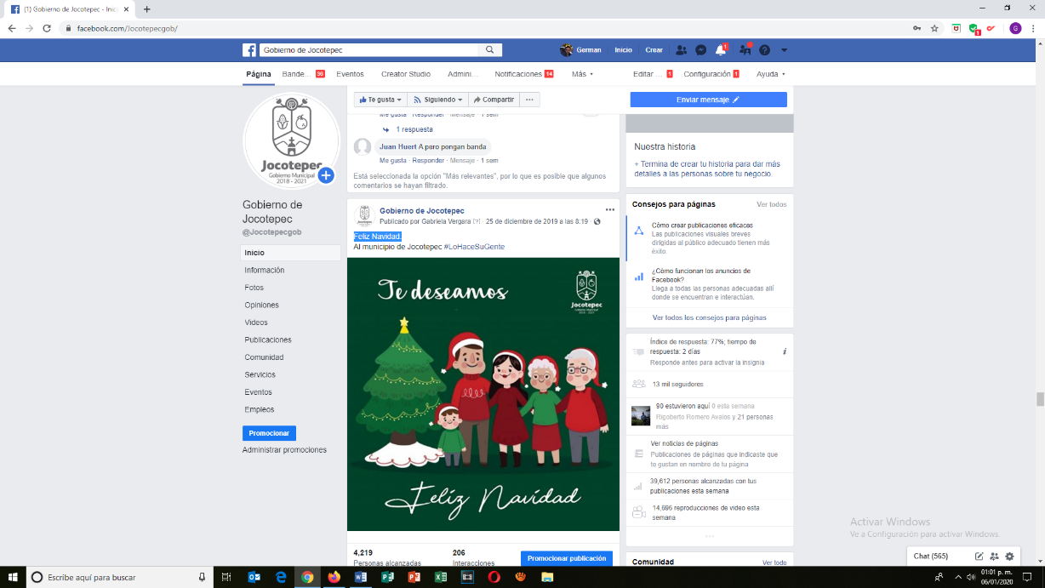
- 25 DE DICIEMBRE
Feliz Navidad.

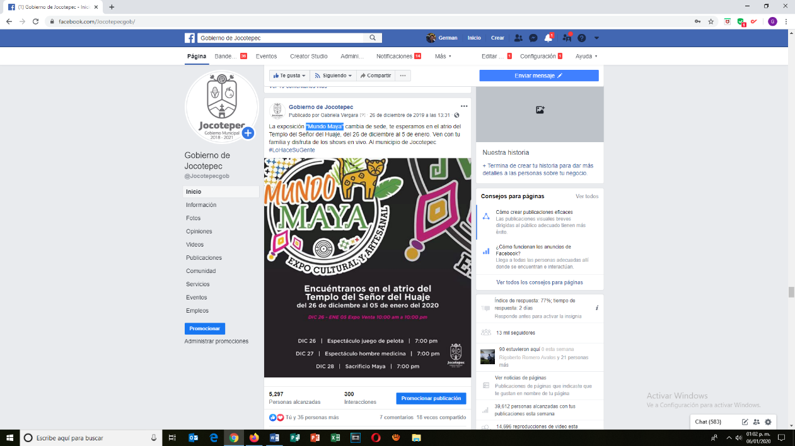
- 26 DE DICIEMBRE
"Mundo Maya".

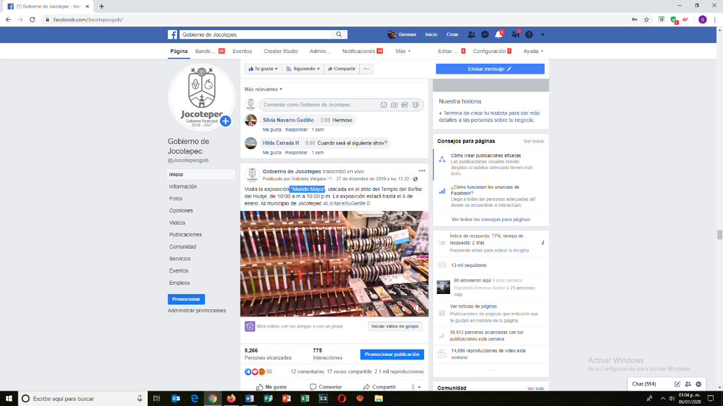
- 27 DE DICIEMBRE
"Mundo Maya".
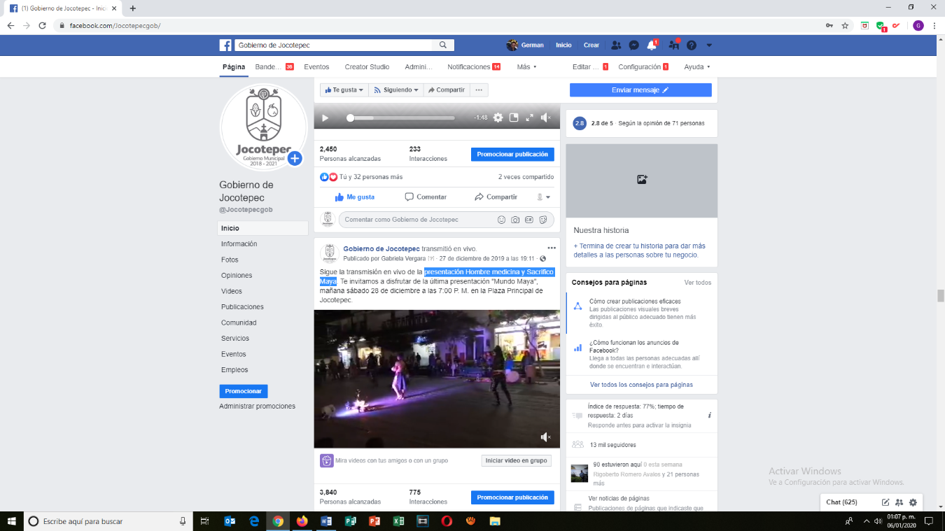
- 27 DE DICIEMBRE
Presentación Hombre medicina y Sacrifico Maya.
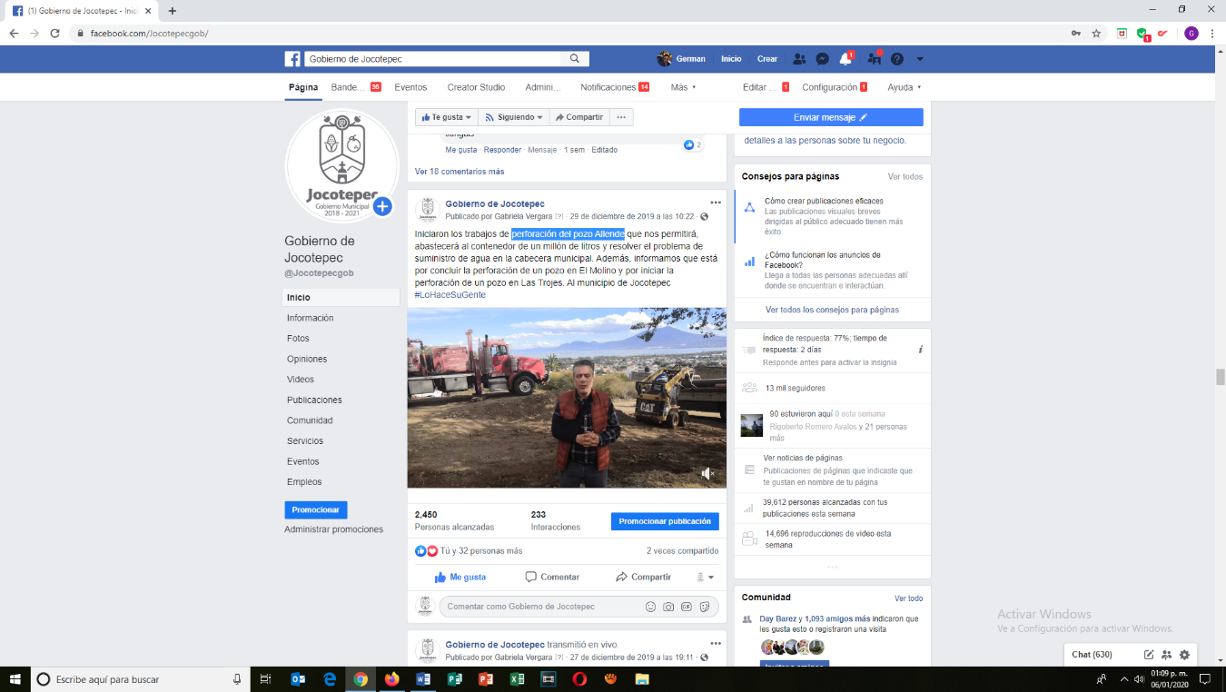
- 29 DE DICIEMBRE
Perforación del pozo Allende.

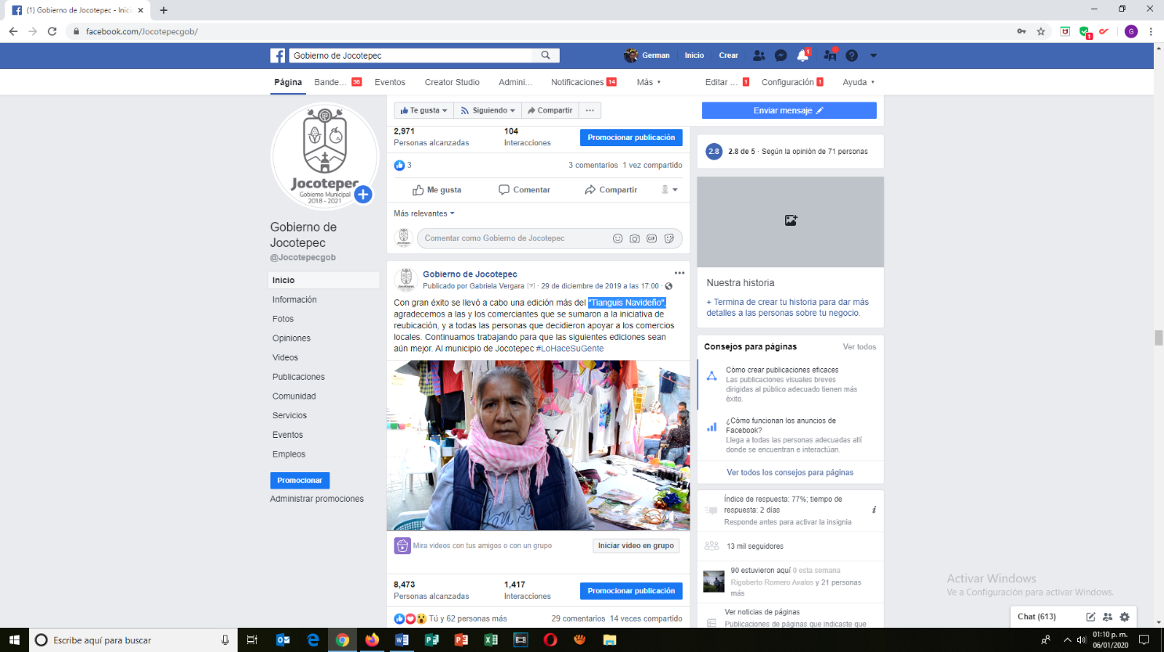
- 29 DE DICIEMBRE
"Tianguis Navideño".
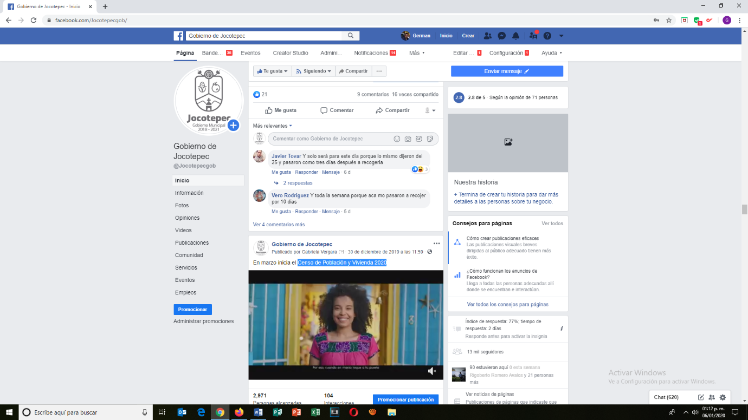
- 30 DE DICIEMBRE
Censo de Población y Vivienda 2020.
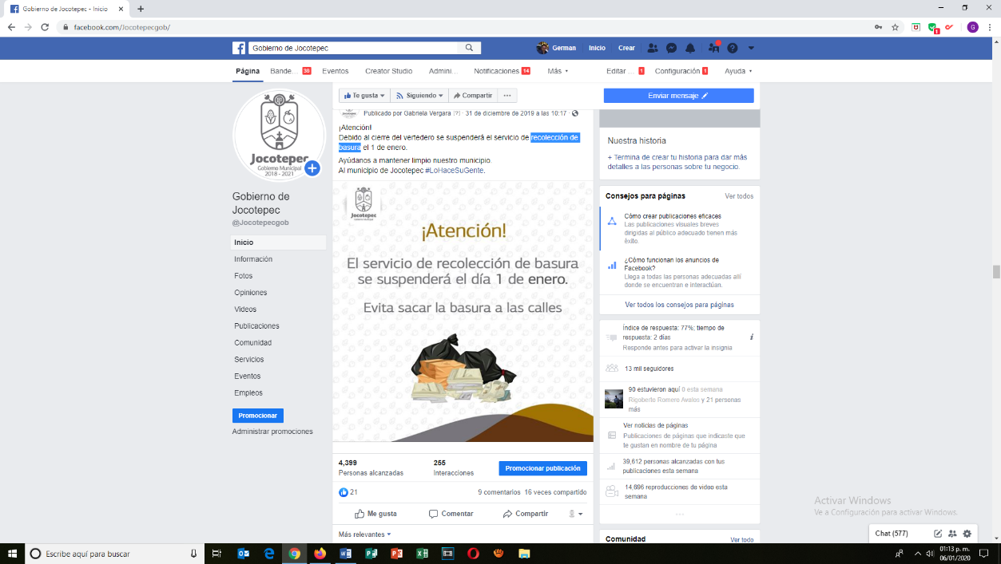
- 31 DE DICIEMBRE
Recolección de basura.

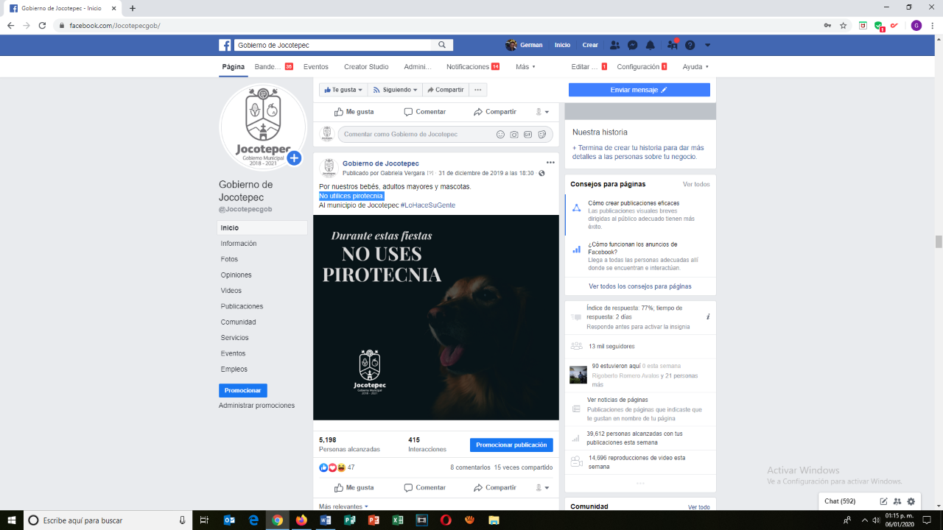
- 31 DE DICIEMBRE
No utilices pirotecnia.

